Pierwszy model w Blender – żółta łódź podwodna
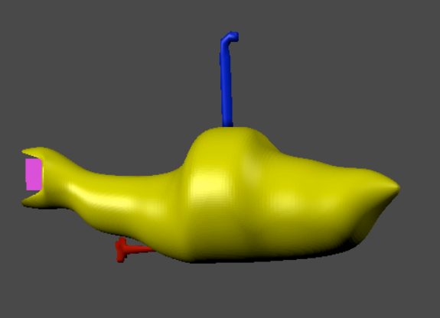

Tło można pobrać z www.randam.pl/blender/yellowsub.jpg
Zanim będziemy mogli dodać zdjęcie tła do projektu łodzi w Blender najpierw musimy dodać zdjęcie do UV Editor’a.
W tym celu kliknij przycisk Editor Type w dolnym lewym rogu w 3D Editor Viewport Header i wybierz UV Image Editor.
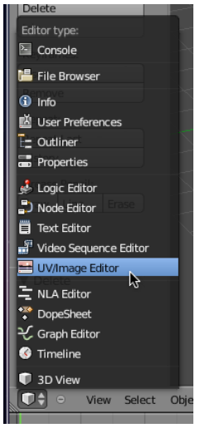
To powoduje otwarcie w Blender UV Image Editor’a. Następnie klikamy przycisk Image i wybieramy otwórz. Ładujemy nasze zdjęcie. Wygląd poniżej
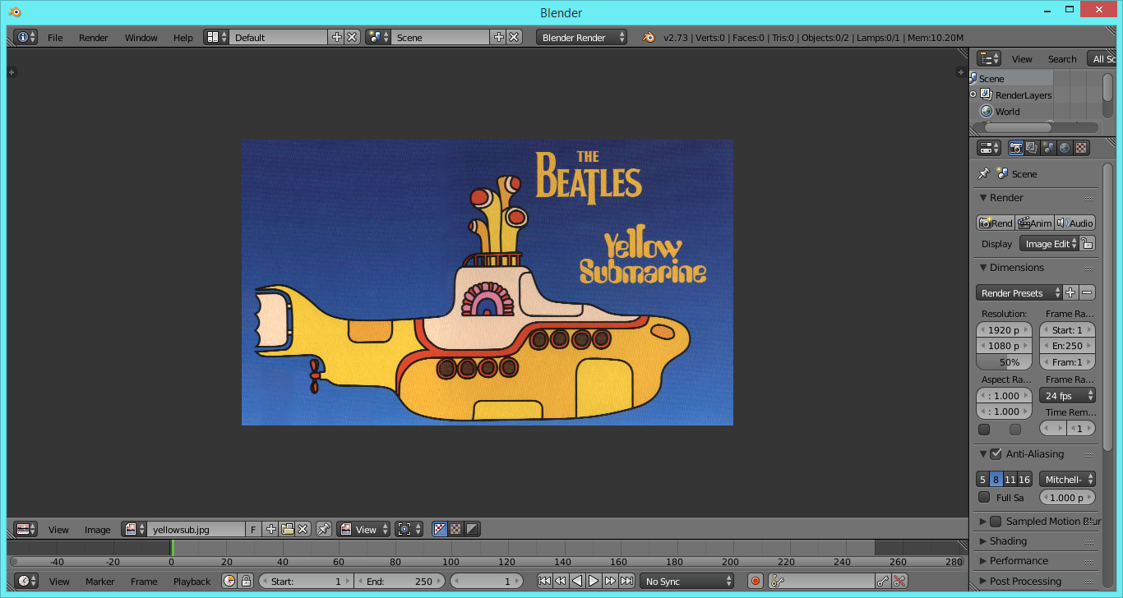
Teraz dodamy to zdjęcie do Background Images Panel.
W tym celu kliknij w Editor Type znajdujący się w dolnym lewym rogu UV Image Editor Header i wybierz widok 3D.
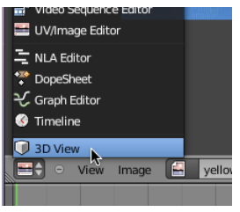
Aby teraz włączyć obraz w widoku edytora 3D kliknij „+” w prawym górnym rogu widoku 3D lub po prostu wciśnij klawisz „n”.
Otwartą zakładkę przewiń w dół do Background Images Panel i kliknij na przycisk „Add Image”.
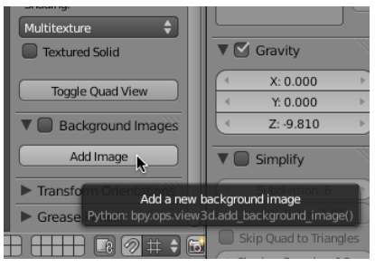
Następnie kliknij na pobierz i dodaj nasze zdjęcie jako tło.
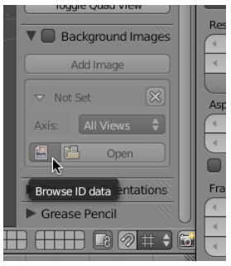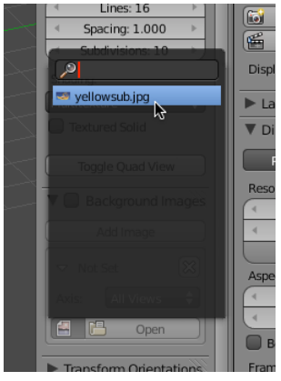
W celu zobaczenia jak wygląda zdjęcie jako tło wciśnij „1” z klawiatury numerycznej. A następnie „5” aby przełączyć do widoku płaskiego.
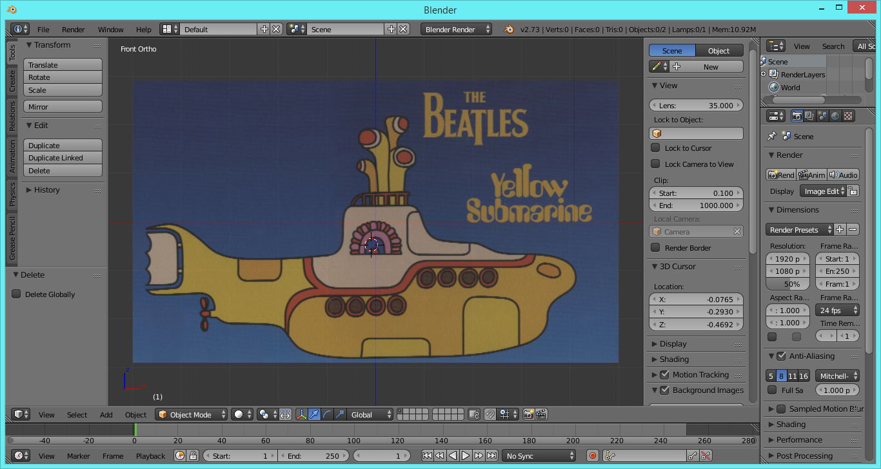
Obraz tła nie będzie renderowany. Służy on jedynie jako instrukcja modelowania.
Obrazu będziemy używać tylko i wyłącznie w jako model w widoku lewostronnym. W celu zmiany na widok lewostronny kliknij w panelu Background rozwijalne pole Axis i wybierz Left.
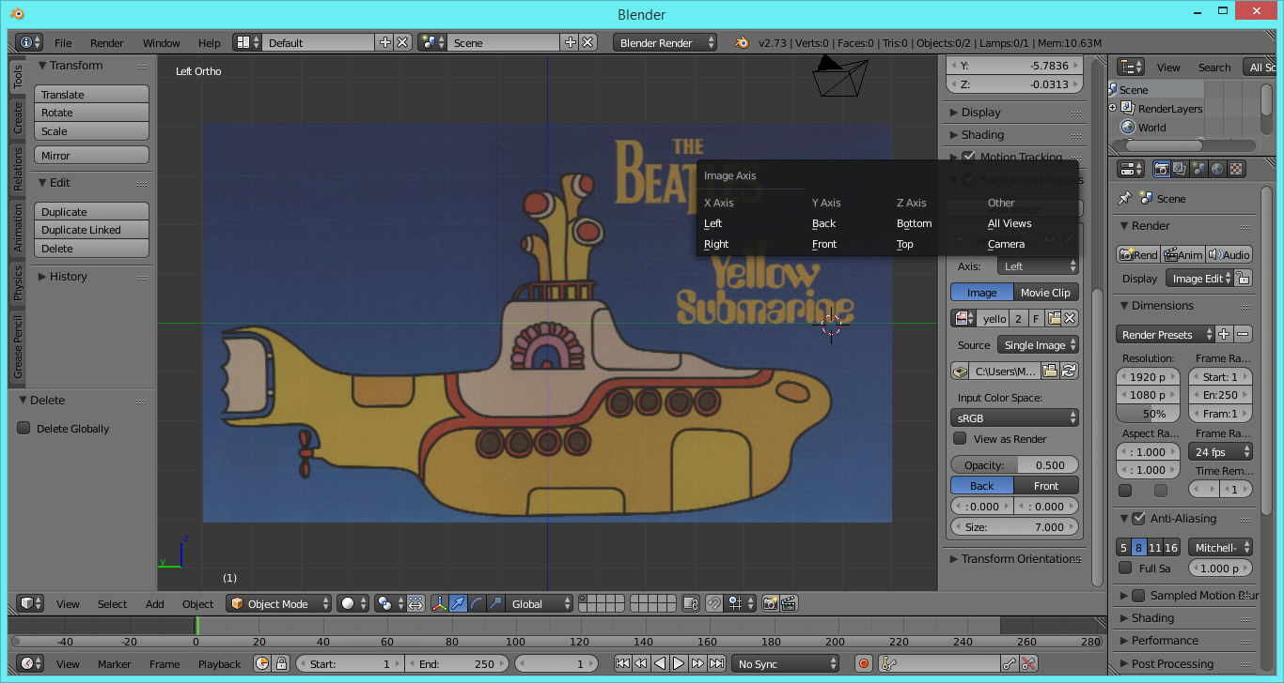
Następnie w tym samym panelu powiększ obraz (Size) z 5 na 7. Aby zobaczyć nasz obrazek wciśnij CTRL+3 z klawiatury numerycznej.

Zanim przejdziemy dalej troszkę porad praktycznych.

Zanim zbudujemy model łodzi podwodnej pobawimy się kreatorem UV o przyjrzymy podstawowym narzędziom Blender’a.
W tym celu przejdź do widoku frontalnego wciskając „1” z klawiatury numerycznej. Następnie wciśnij SHIFT+A, wybierz MESH i następnie UV Sphare.
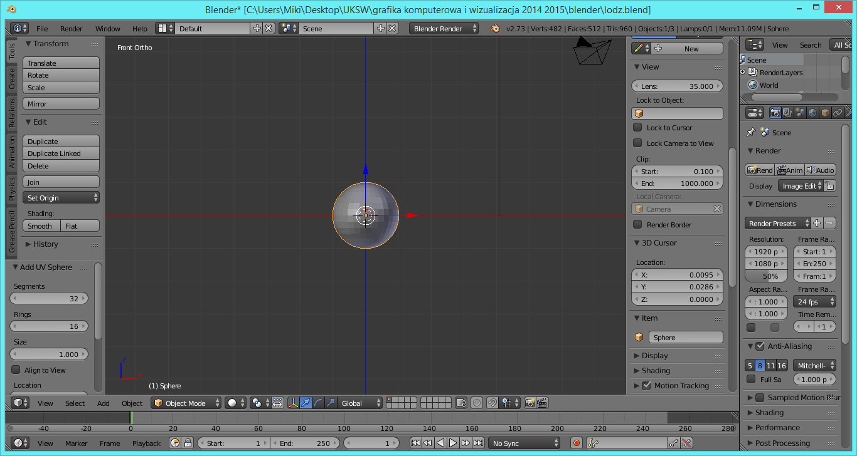
Zmień ilość segmentów (panel po lewej stronie) z 32 na 20. I ilość ringów z 16 na 20.
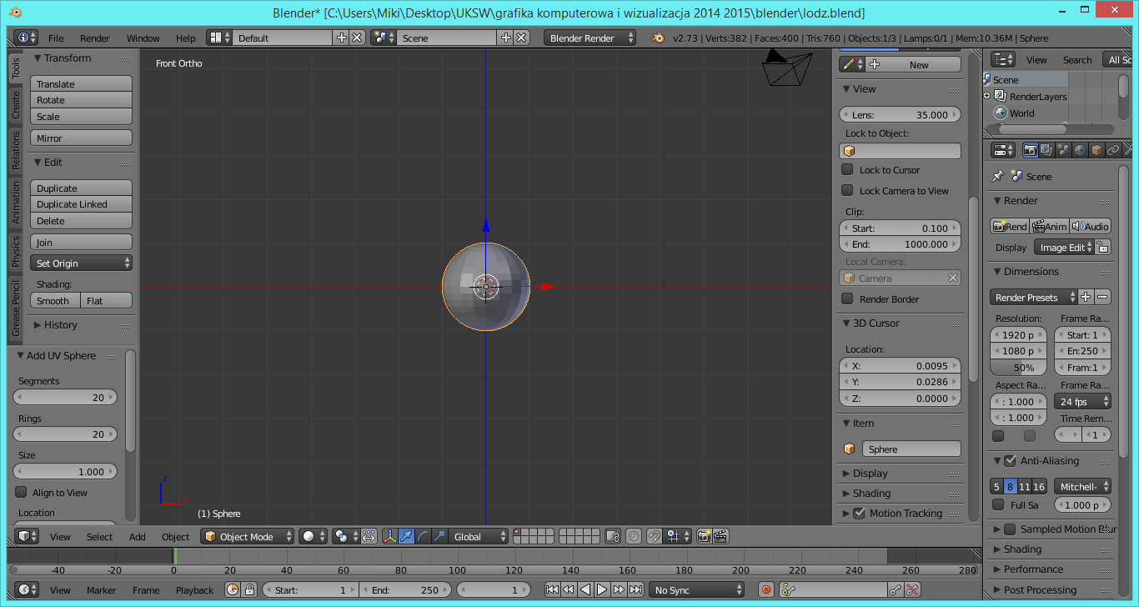
Przybliż rysunek korzystając ze scroll’a. Wciśnij TAB w celu przejścia do trybu edycji.
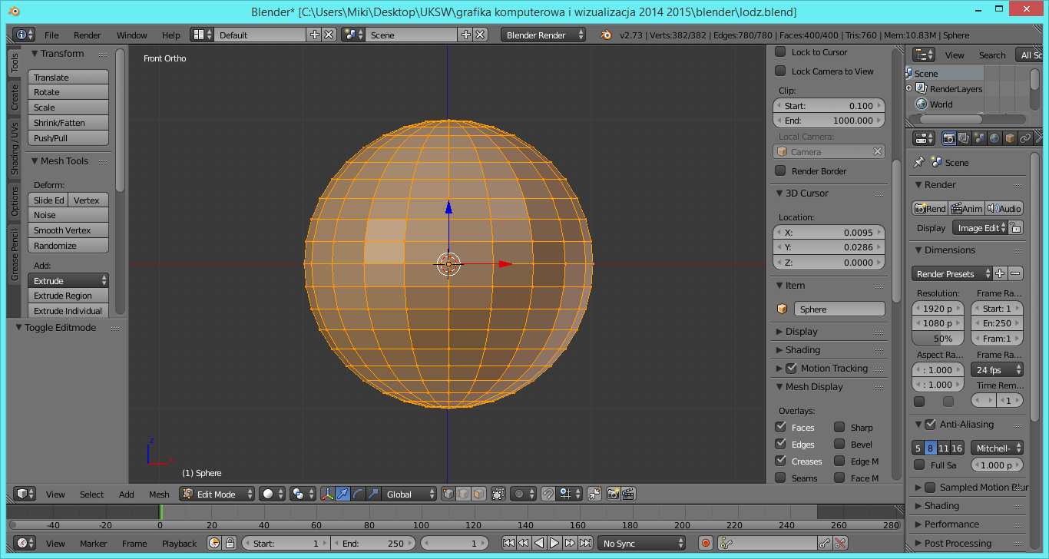
Wciśnij A w celu odznaczenia zaznaczonych węzłów.
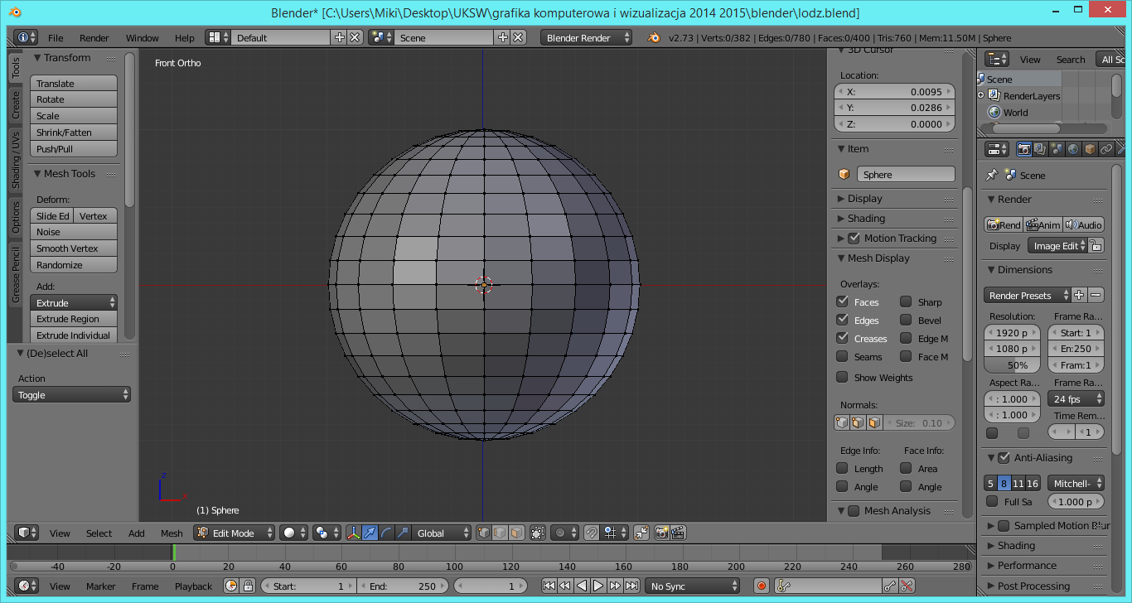
Wciskając na zmianę klawisz „A” zaznaczasz wszystkie węzły lub je odznaczasz. Wciśnij „Z” aby włączyć – wyłączyć powłoki 3D.
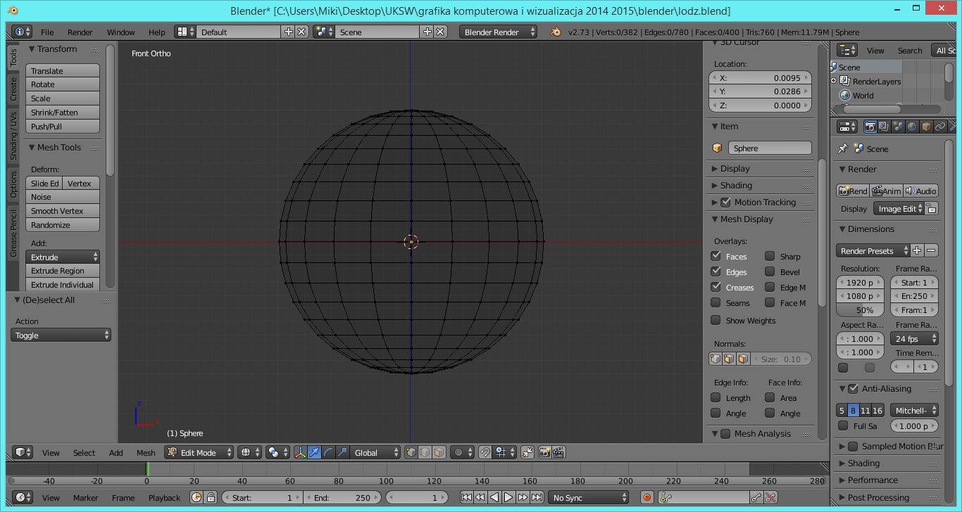
Wciśnij TAB aby wyjść z trybu edycji i A aby odznaczyć węzły.
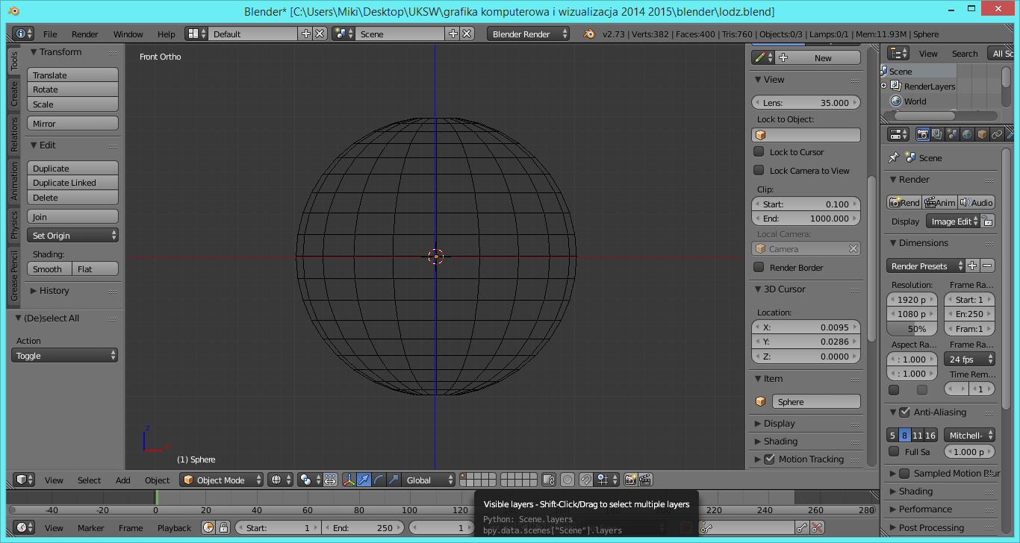
Zaznacz węzły „A” i pomniejsz obraz scrolem.
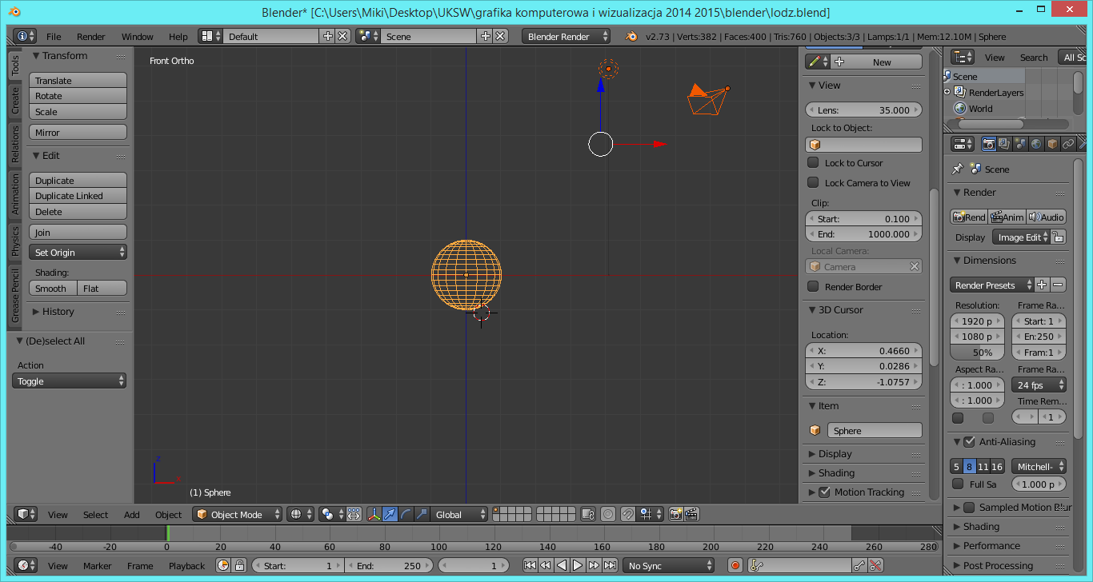
Klikamy PPM i możemy przesuwać góra dół prawo lewo. Kiedy wciśniemy G możemy poruszać obiektem. CTRL+Z cofa polecenia. ESC wychodzi z Grab (G). S daje możliwość powiększania – zmniejszania obiektów. R obrót.
Każdy obiekt w Blender posiada swoją unikalną nazwę. Ułatwia to zarządzanie obiektami. Nazwę nadajemy w panelu 3D w zakładce Item
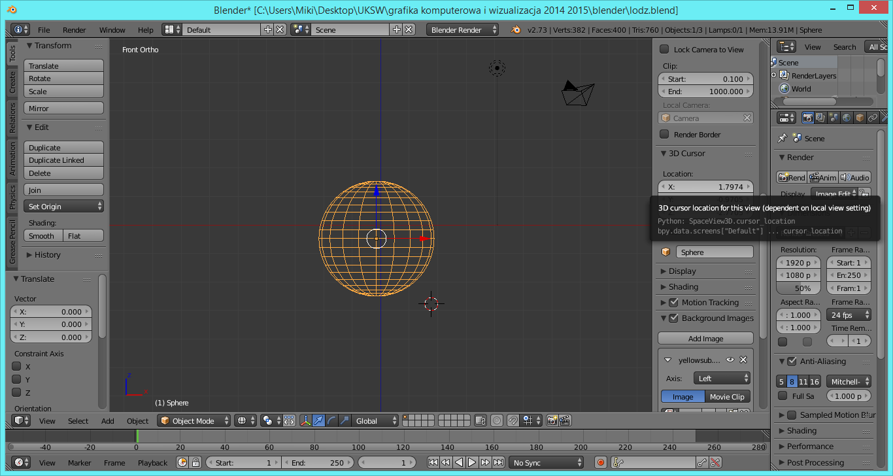
Zmieniamy nazwę na Ball i taki element pojawia się w bocznym menu.
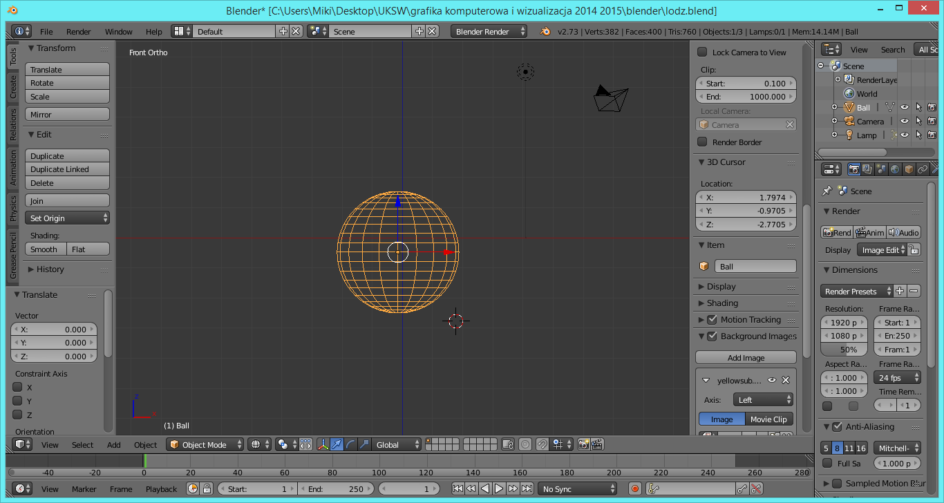
W bocznym menu 3D możemy zmieniać parametry naszego obiektu. Teraz zaznacz obiekt i go skasuj wciskając X.
Zmień podgląd wciskając CTRL+3 z numerycznej.
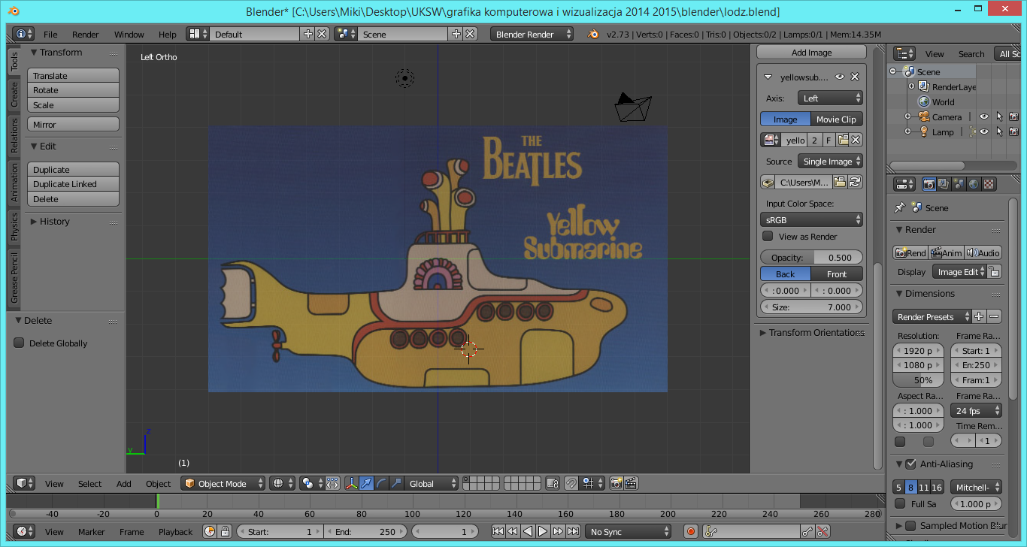
Użyj opcji CTRL+S w celu zapisania swojej pracy.

Teraz rozpoczniemy modelowanie naszej łodzi podwodnej.

Ustaw kursor LPM w centrum łodzi podwodnej.
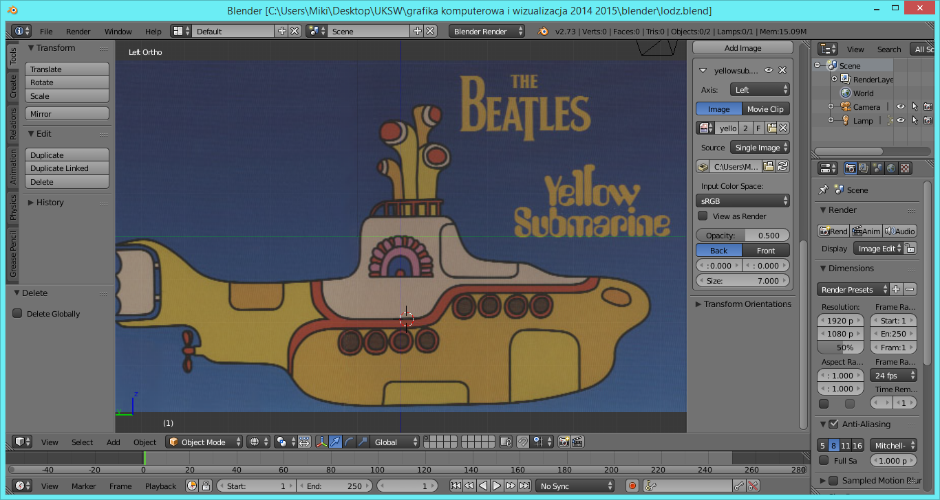
Wejdź w tryb Solid.
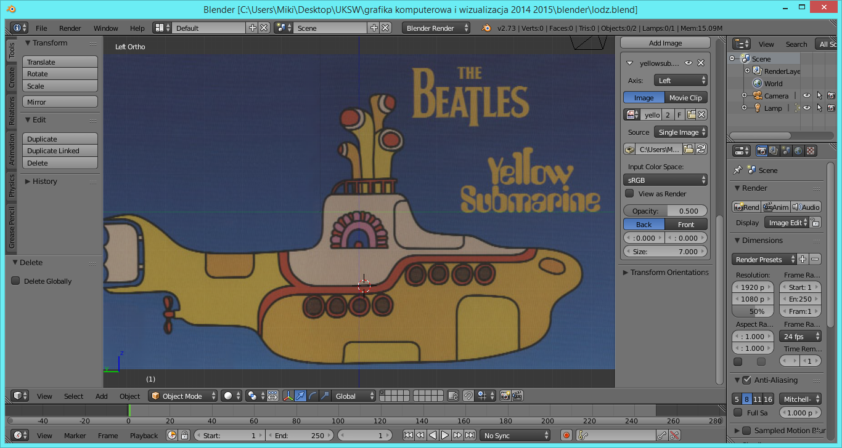
Wciśnij SHIFT+A wybierz Mesh i następnie circle.
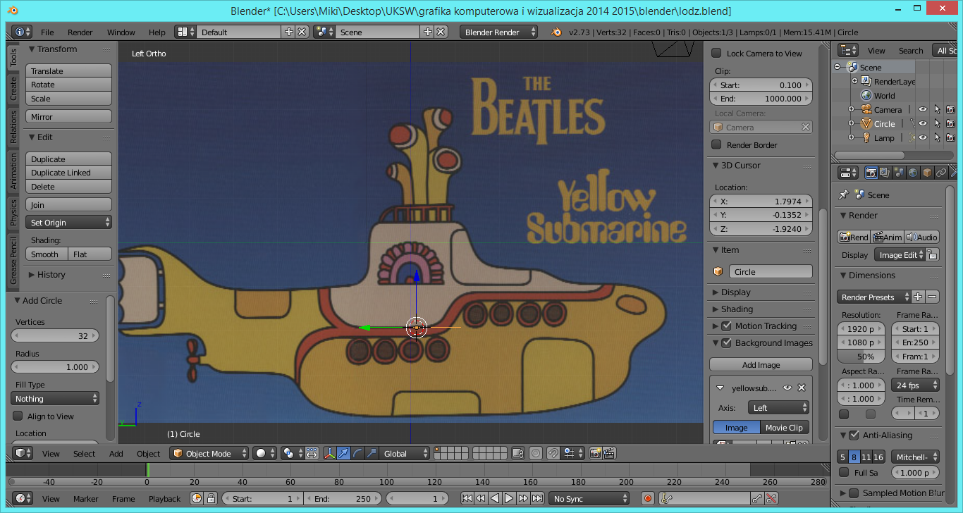
W panelu Add Circle zmień Vertices z 32 na 20.
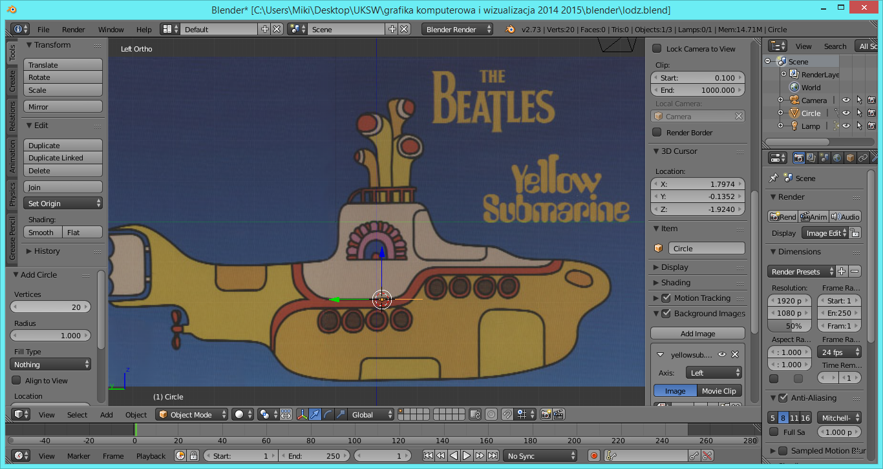
Teraz w prawym edytorze 3D ustaw rotację X na 90*
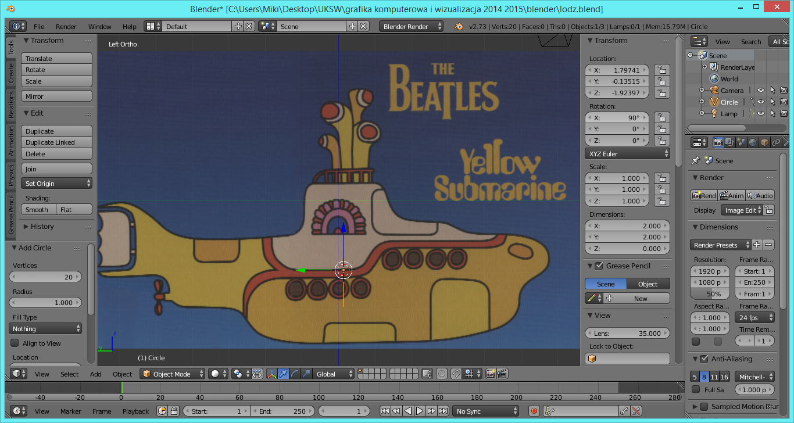
Mamy w tym momencie pomarańczową linię, która symbolizuje cylinder. Przy wykorzystaniu powiększenia musimy linię powiększyć od góry do dołu łodzi.
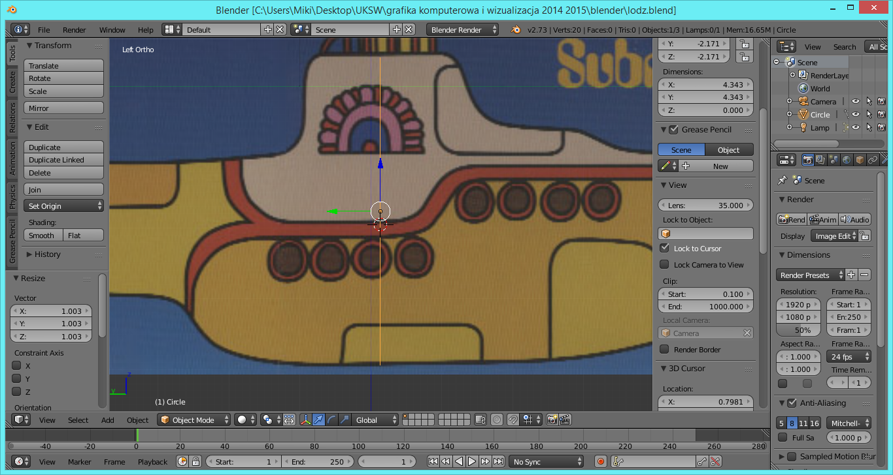
Teraz odznacz pomarańczową linię wciskając A.
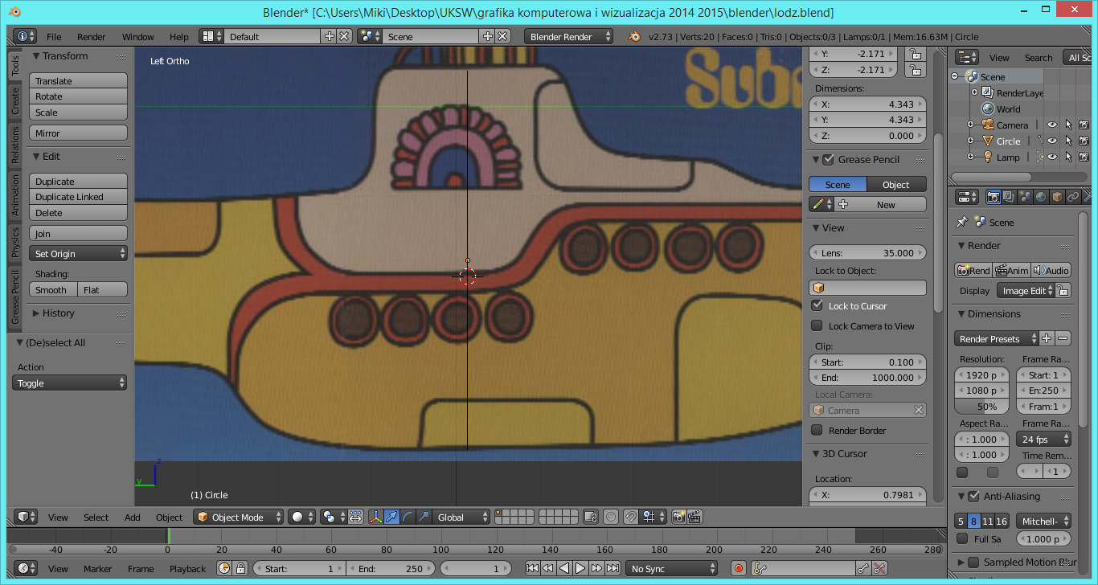
Teraz przełącz w tryb edycji – TAB a następnie wciśnij A w celu wyboru linii (linia powinna być koloru pomarańczowego).
Teraz wciskamy E w celu powielenia i przesuwamy po osi Y myszą. Aby zakończyć trzeba wcisnąć LPM.
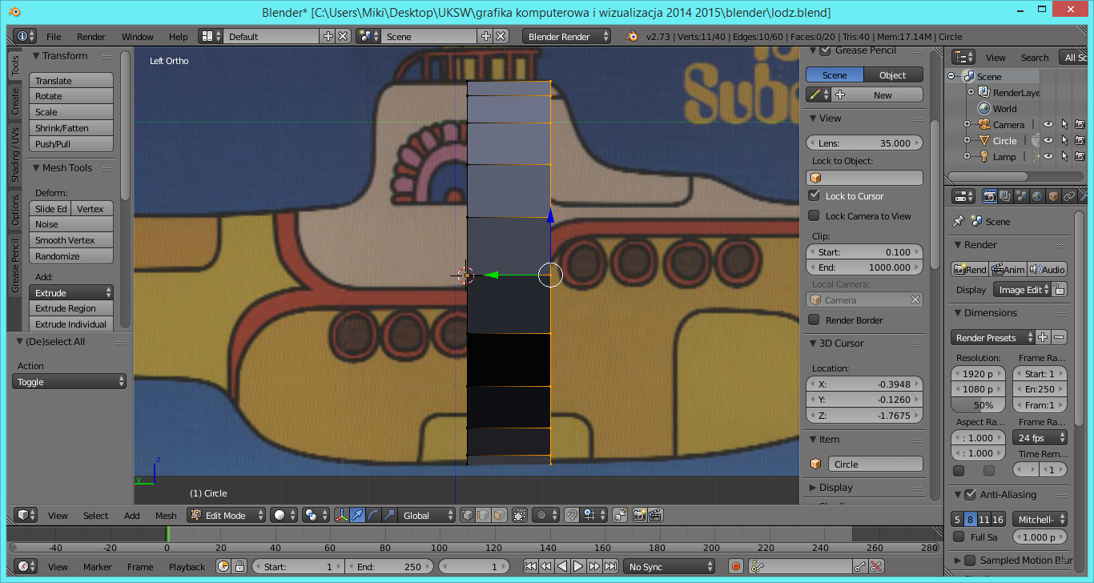
W tym momencie wciśnij i przytrzymaj ŚPM porusz myszką aby przejść do widoku 3D. Powrót do widoku 2D i edycji CTRL+3 z klawiatury numerycznej.
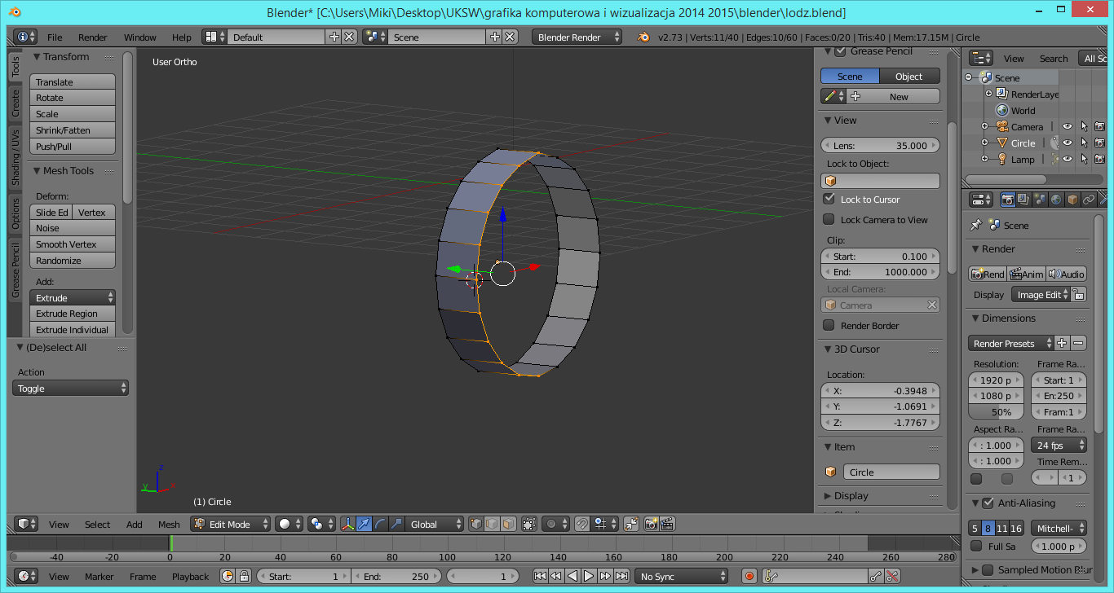
Wciśnij A aby odznaczyć węzły.
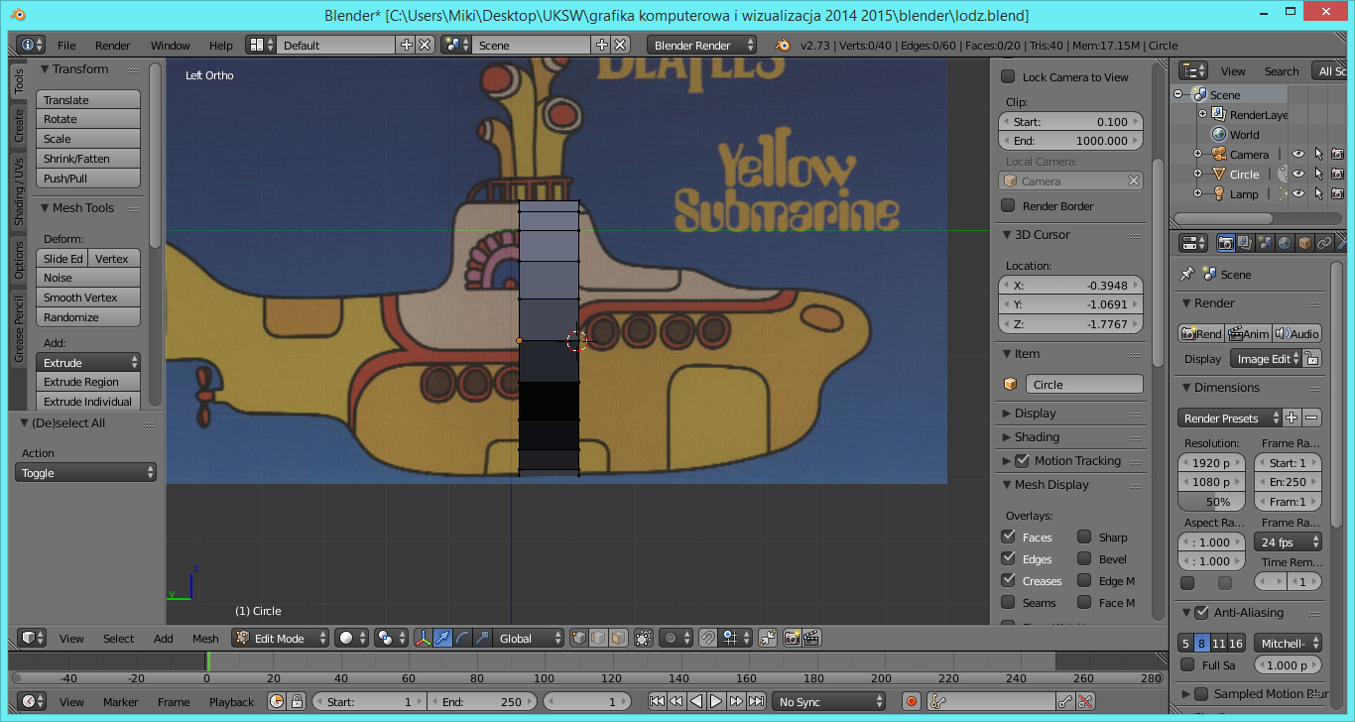
W celu dalszego modelowania wciśnij B i zaznacz BOXEM niezbędne węzły projektu.
Następnie E i przesuwamy po Y jak poprzednio. Wcześniej wyłącz modelowanie 3D aby było łatwiej (Z).
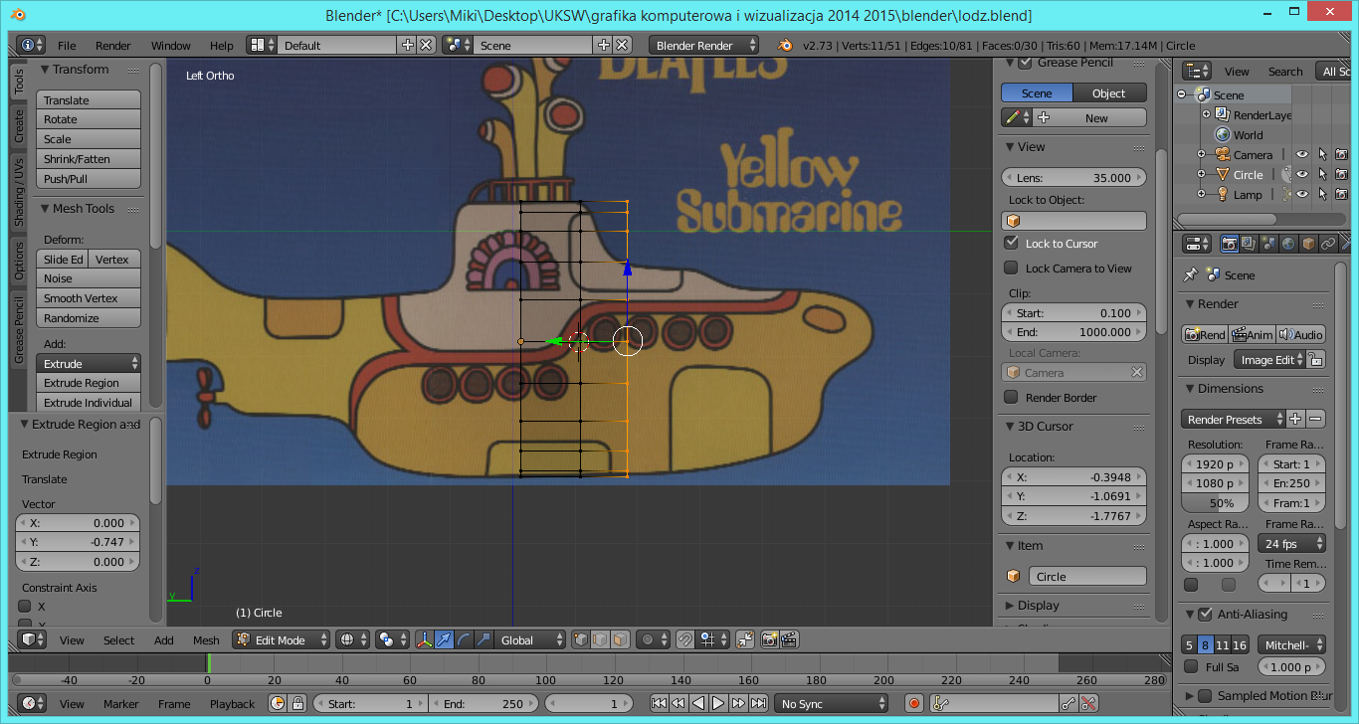
Teraz korzystając z przesuwania po osi Z oraz skalowania zrób jak na rysunku poniżej.
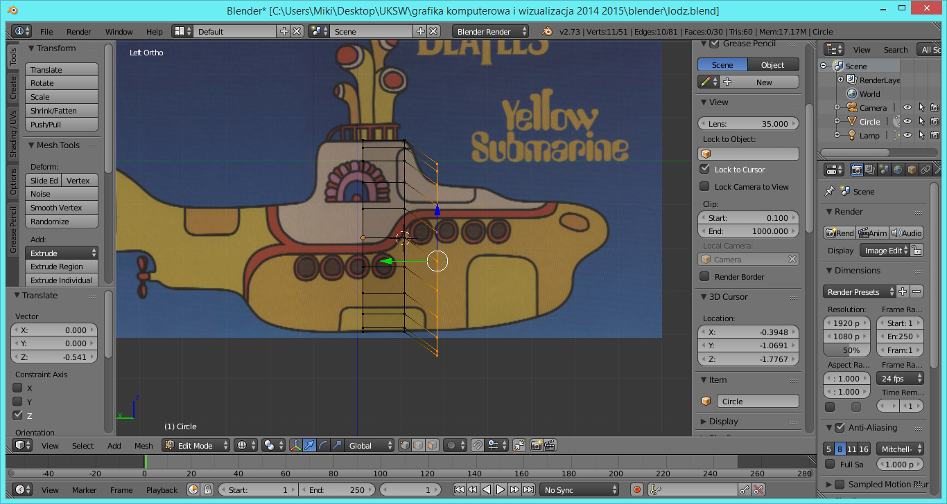
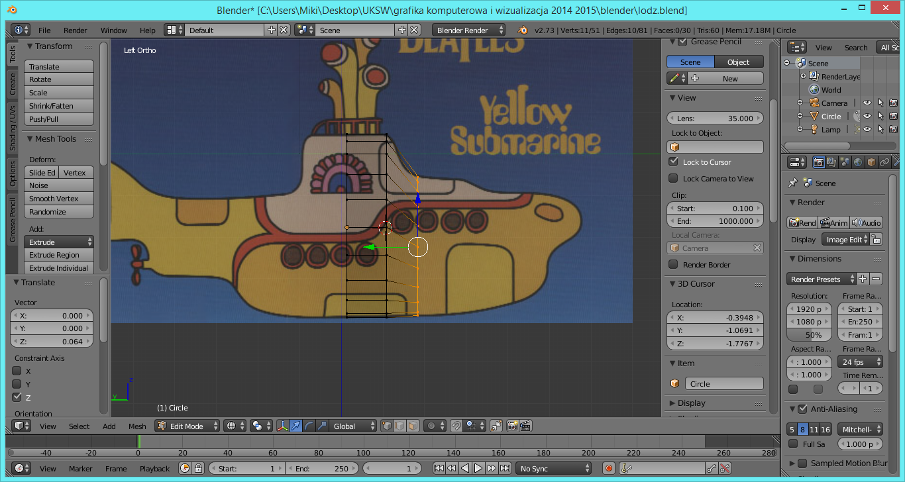
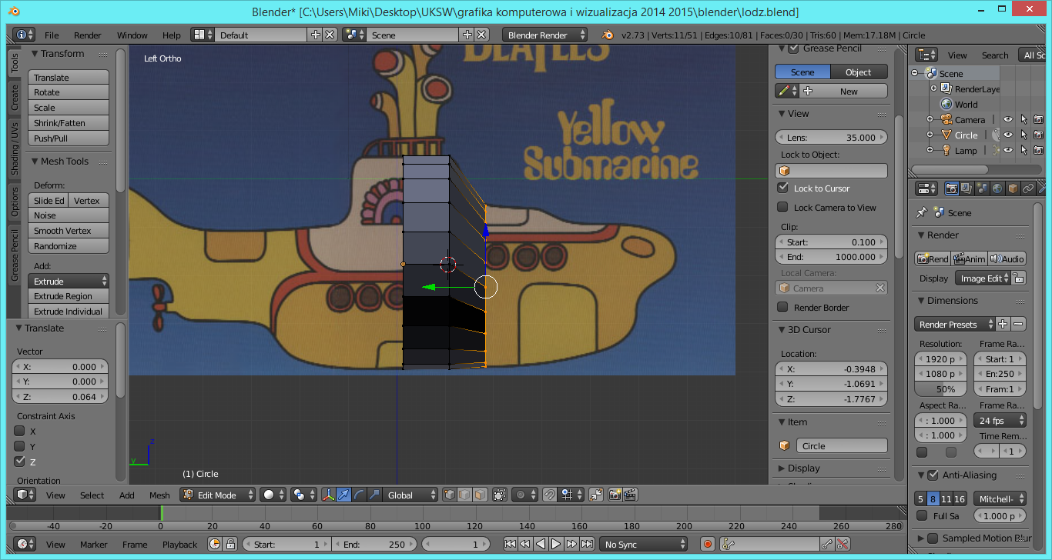
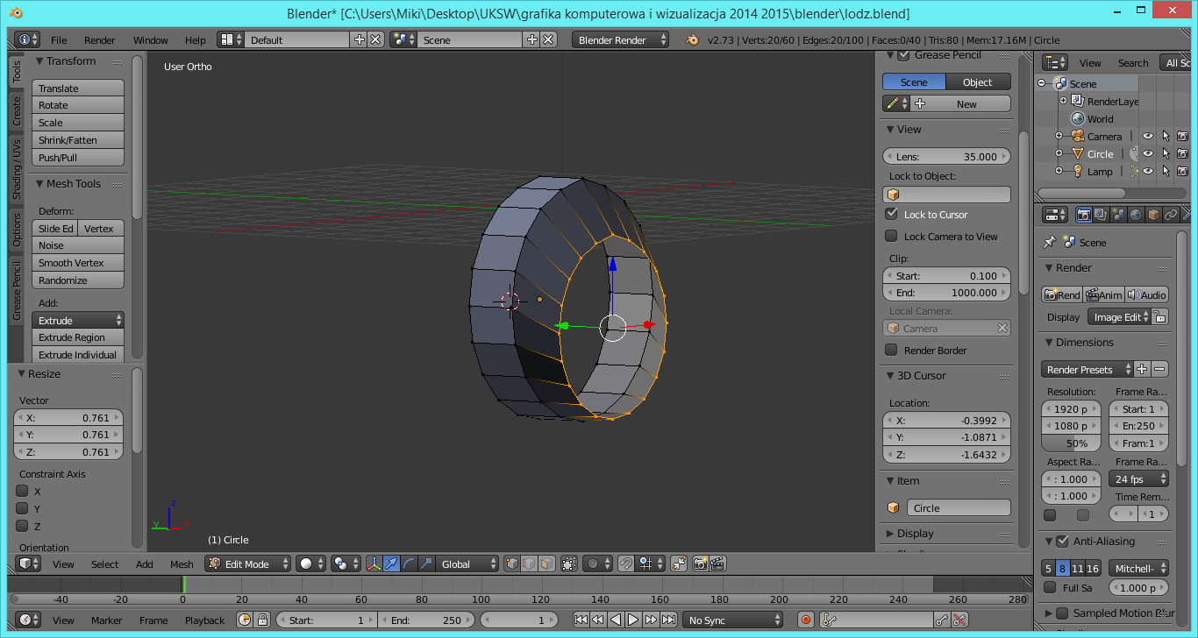
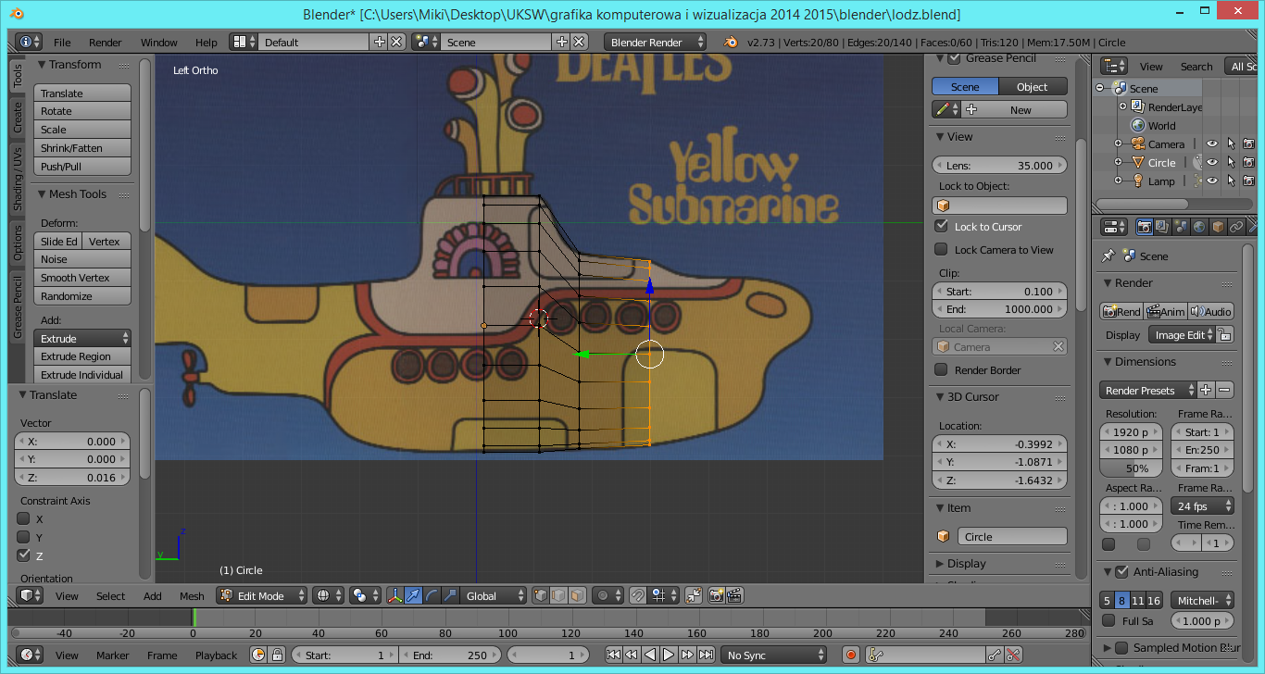
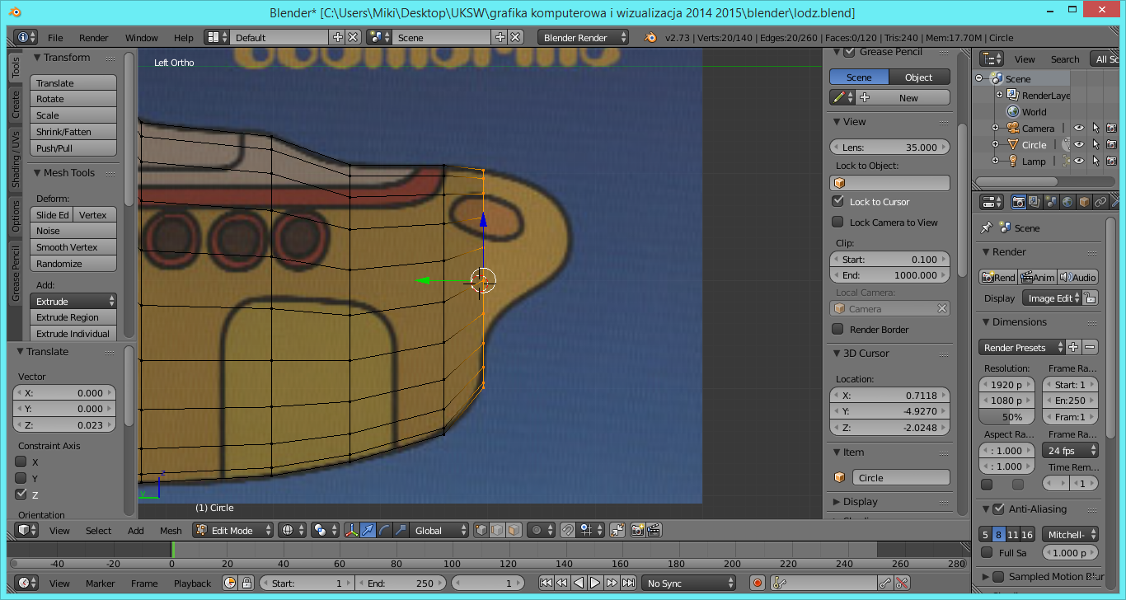
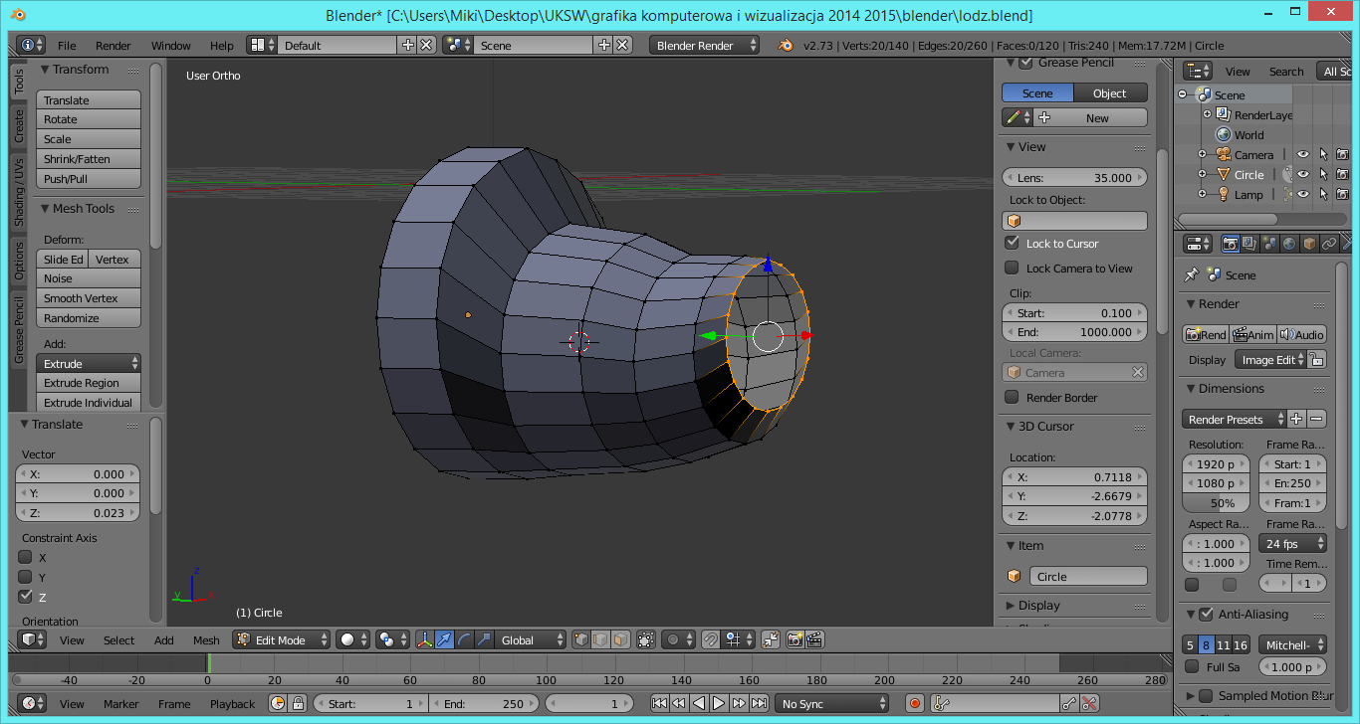
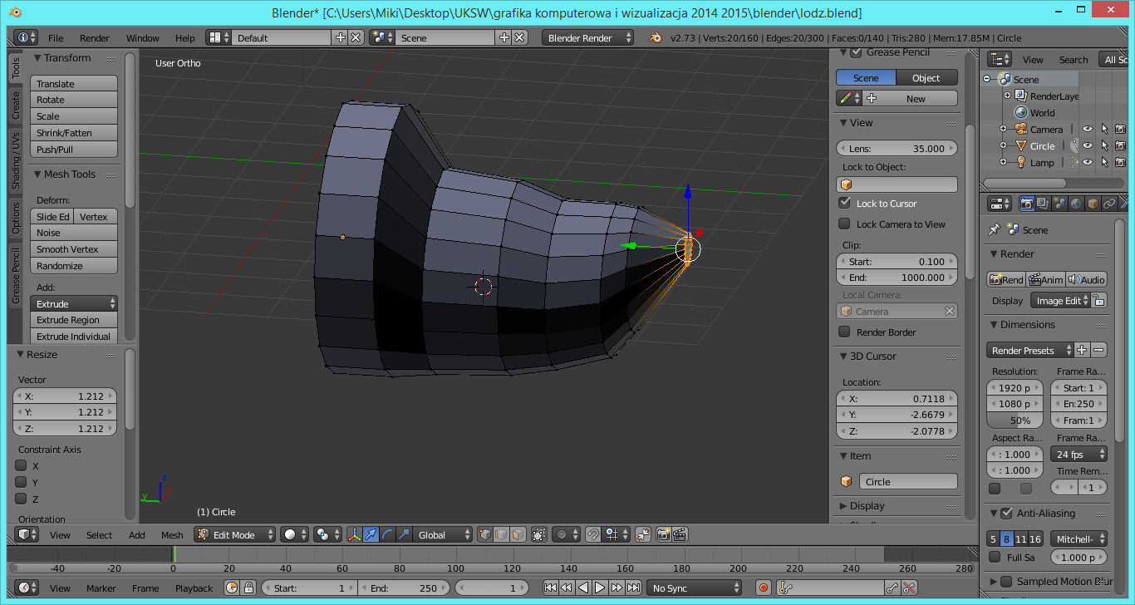
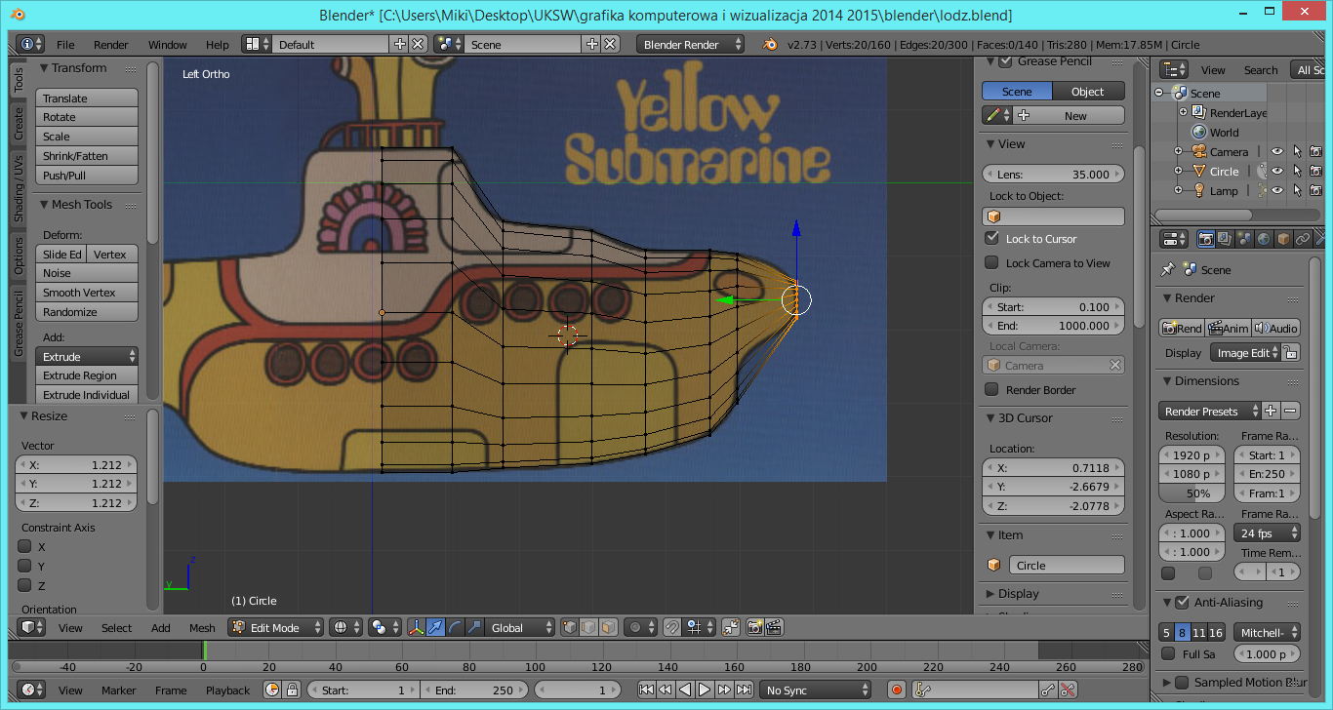
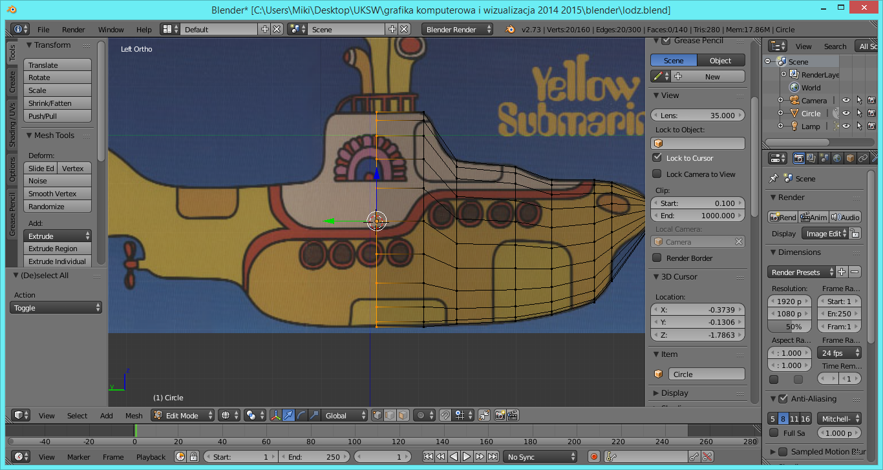
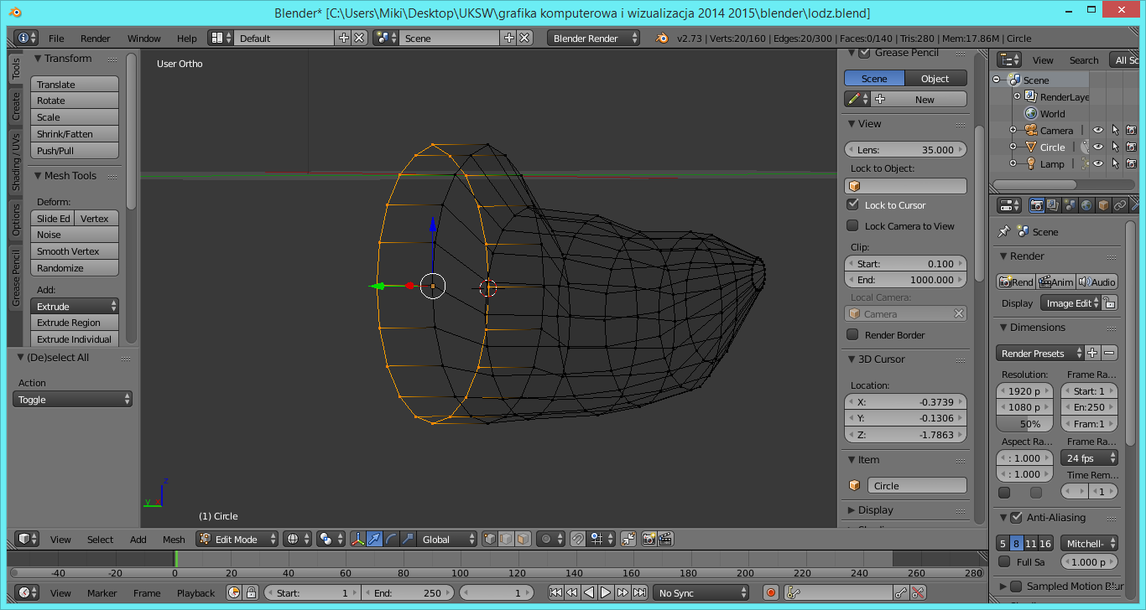
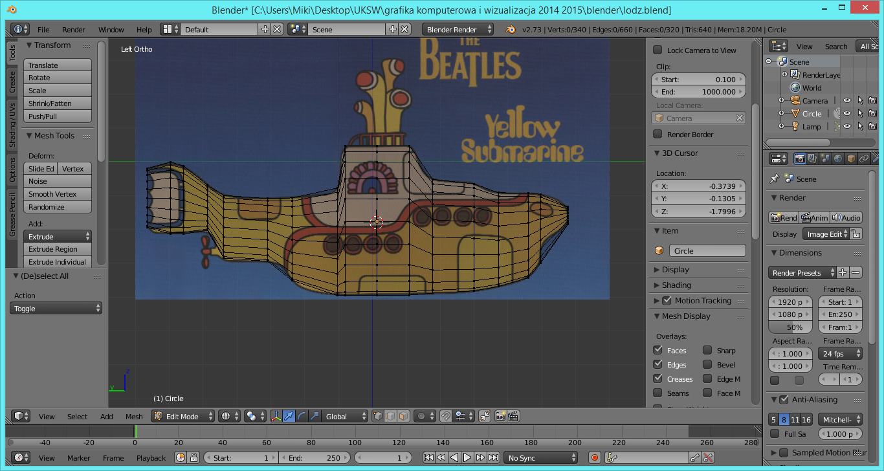
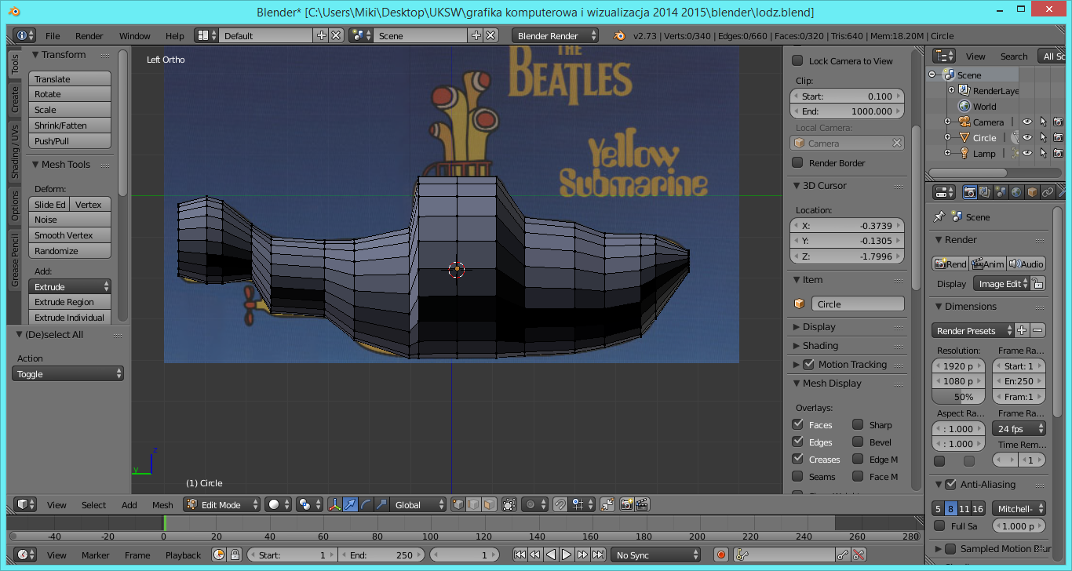
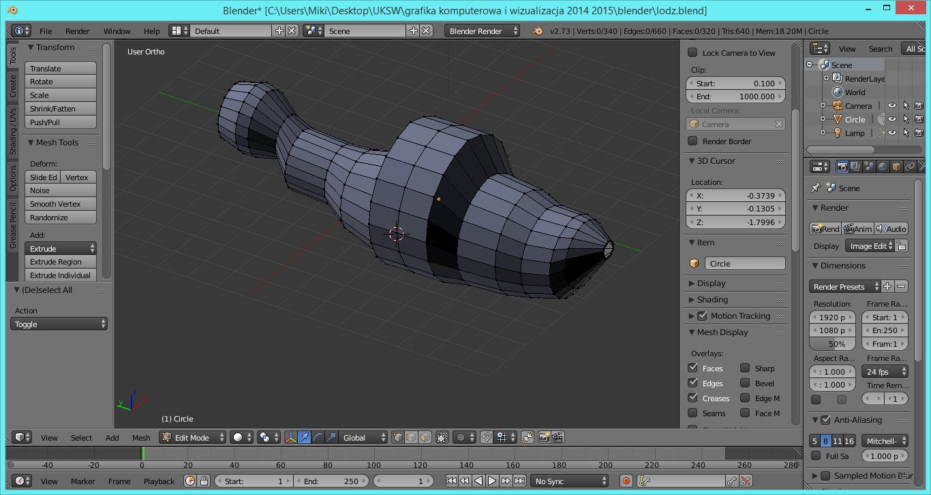
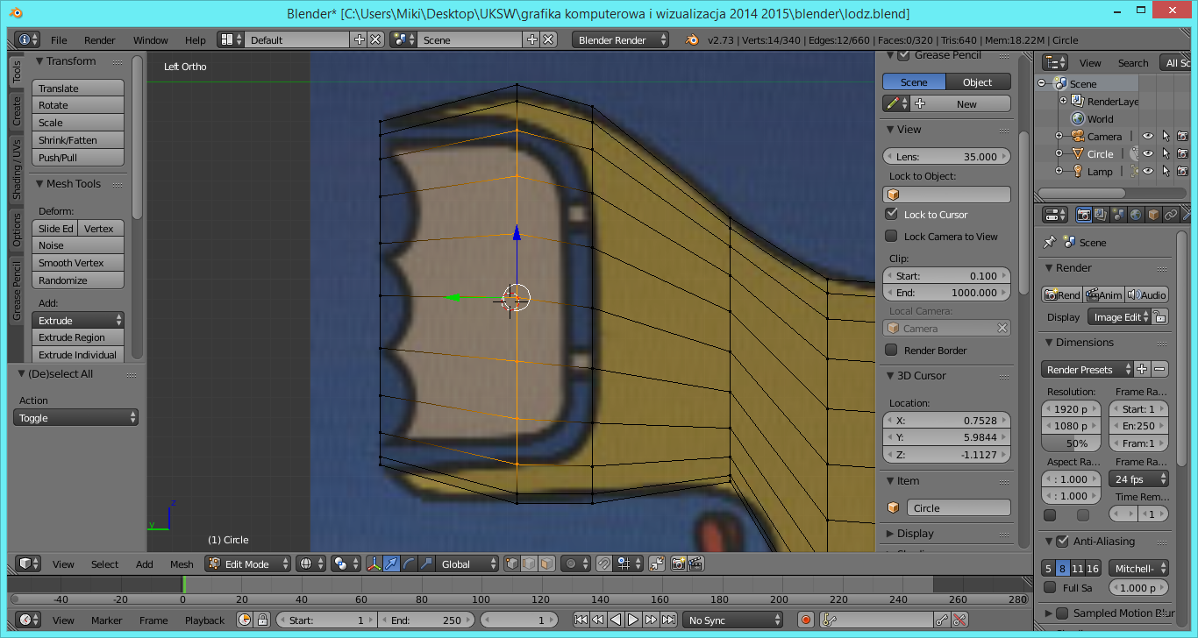
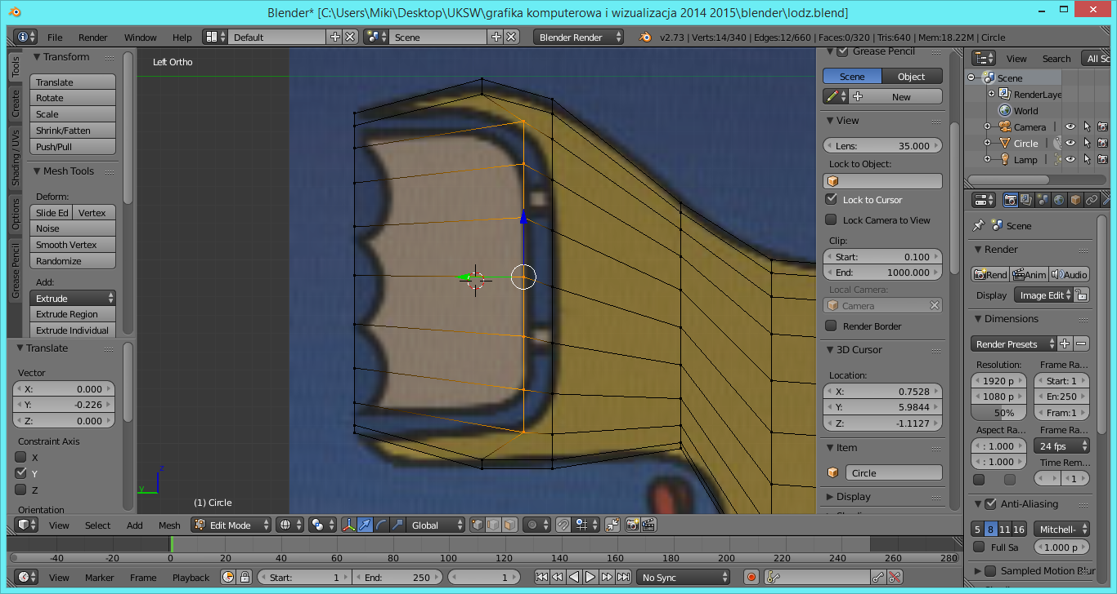
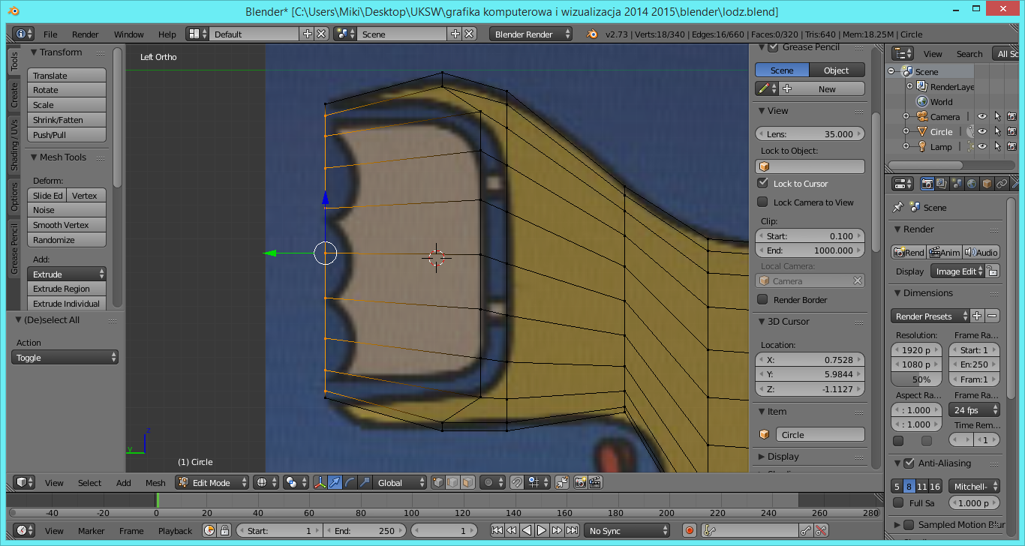
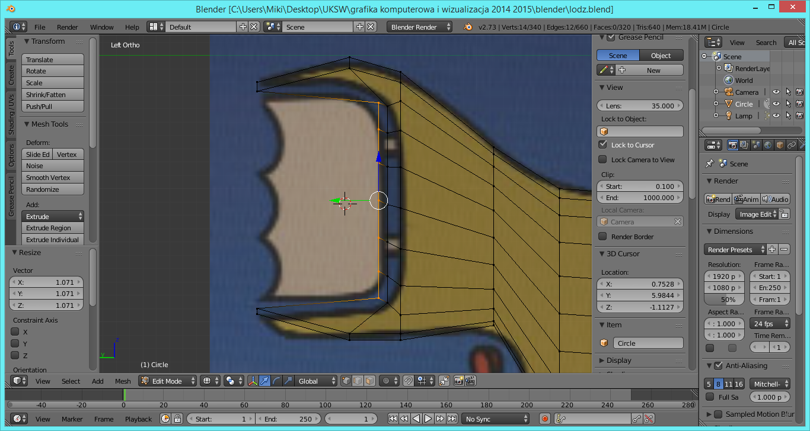
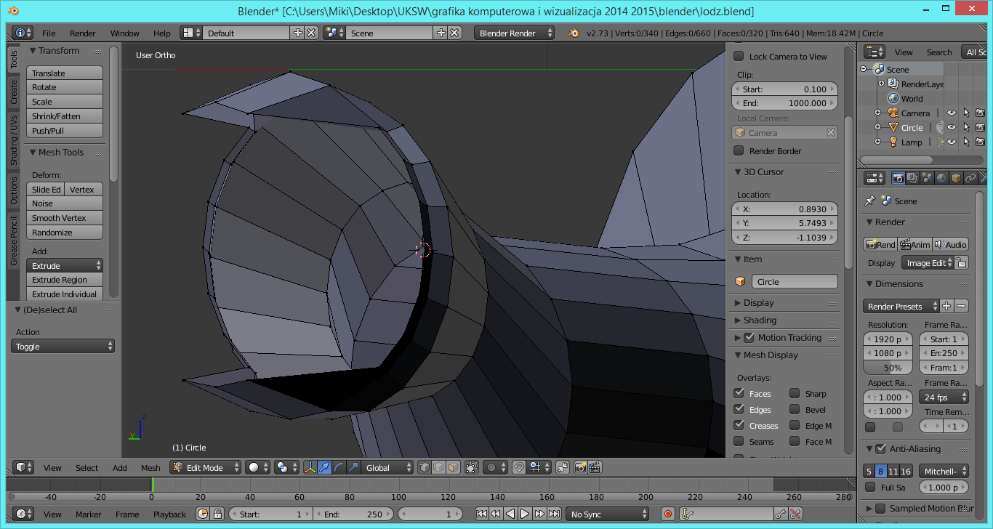
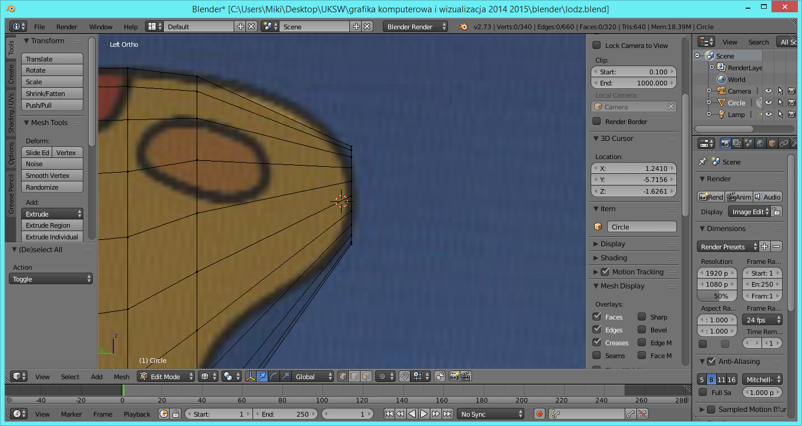
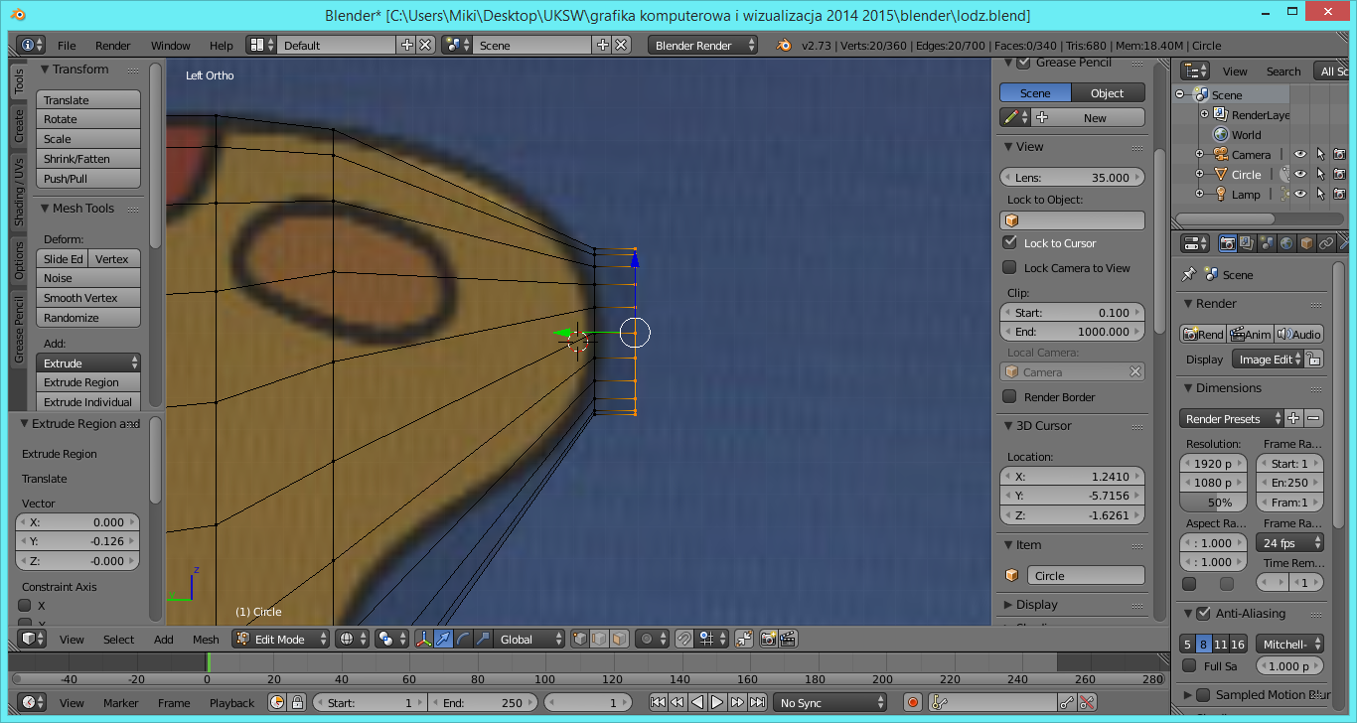
Teraz trzeba zmienić (po lewej stronie w Remove Merge na At center. Powinno to wyglądać następująco
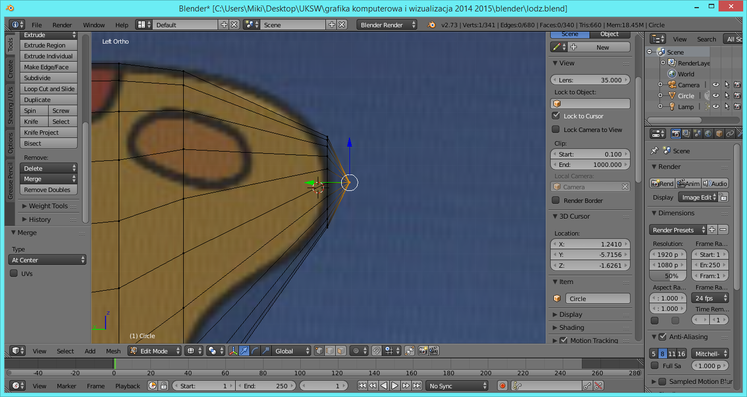
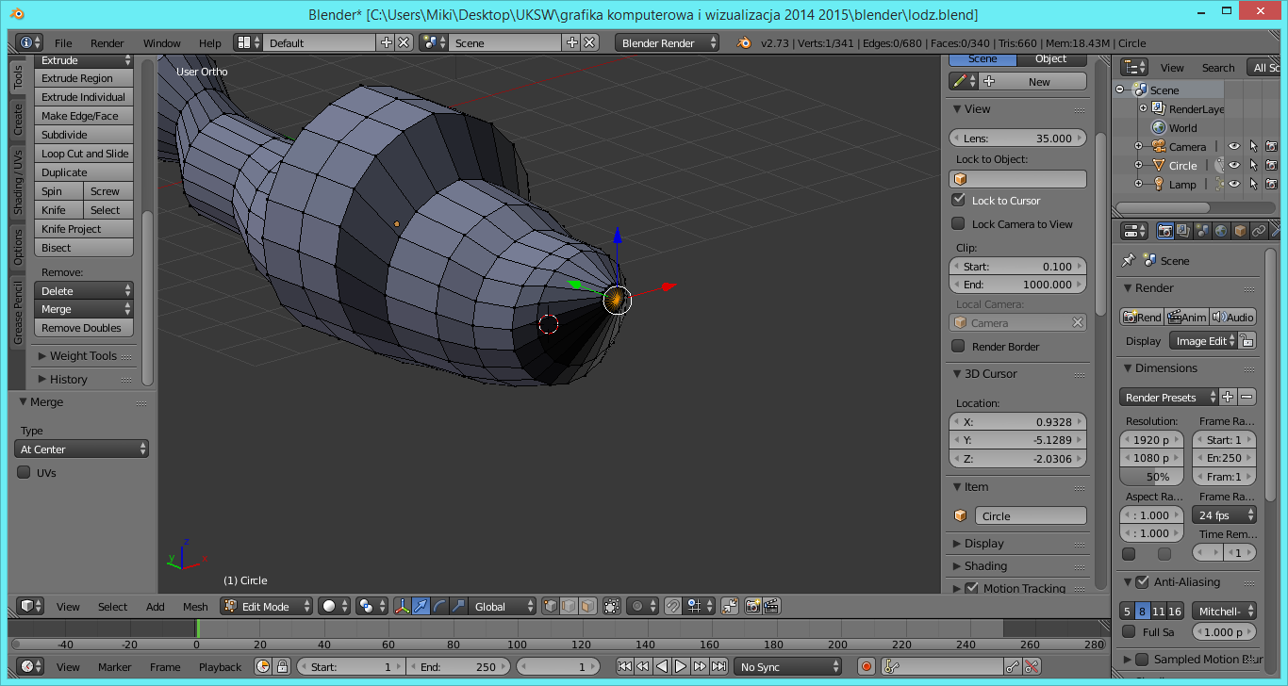
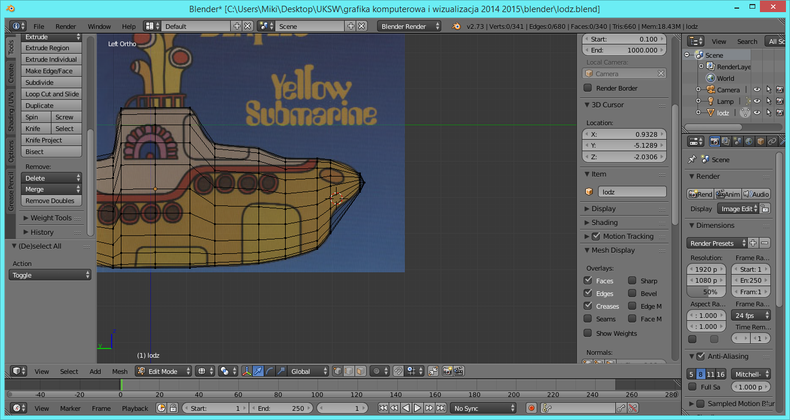
Teraz zajmiemy się dodawaniem dodatkowych elementów.
W tym celu należy przełączyć do widoku z góry 7 na klawiaturze numerycznej.
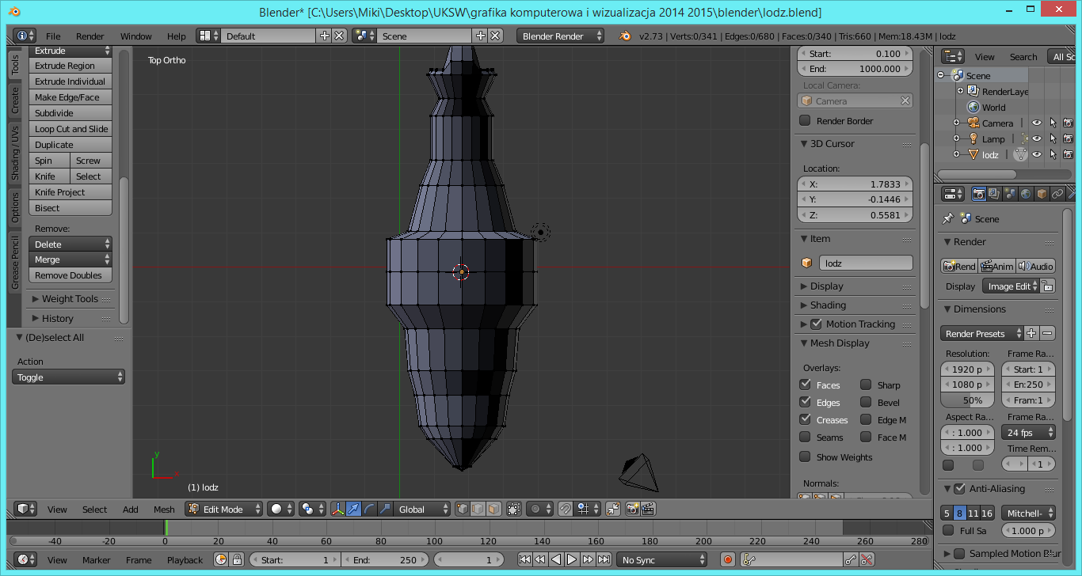
Kursor umieszczamy na środku jak na rysunku powyżej.
Wciskamy SHIFT + A i dodajemy obiekt typu cylinder.
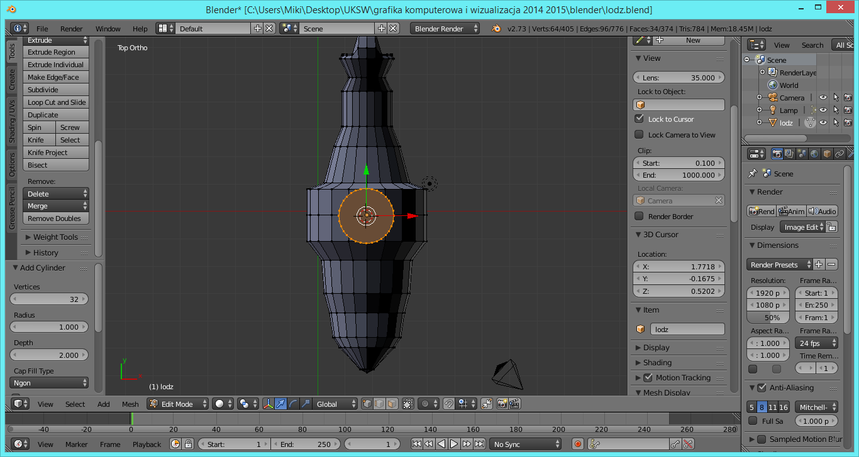
Następnie zmieniamy Vertices na 12
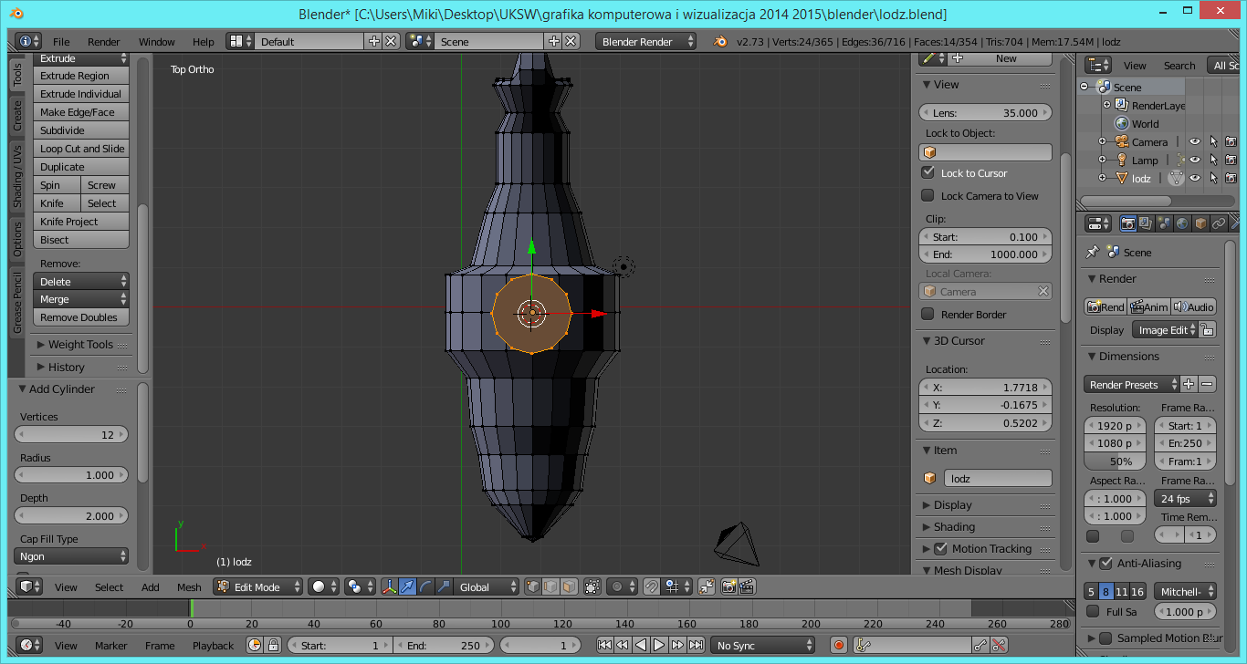
Wciskamy CTRL + 3 z klawiatury numerycznej i wyłączamy powłoki Z.
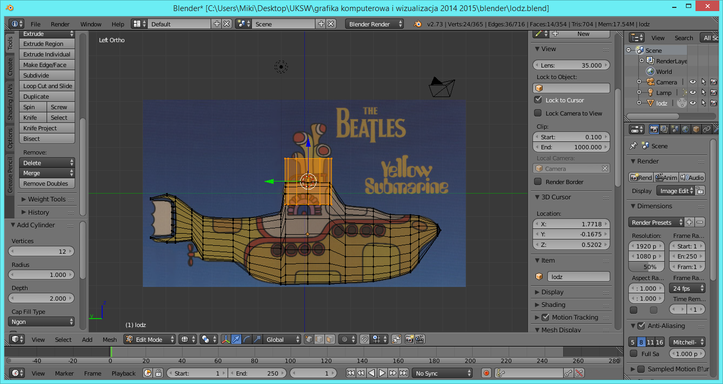
Przesuwamy nowy cylinder na wierzch łodzi.
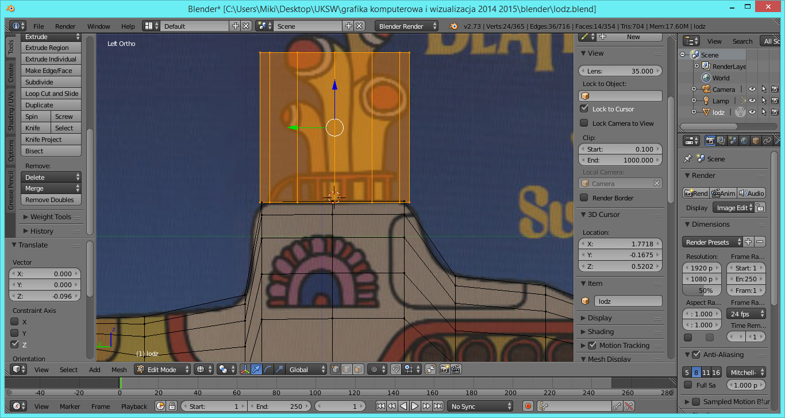
Zumujemy (S)
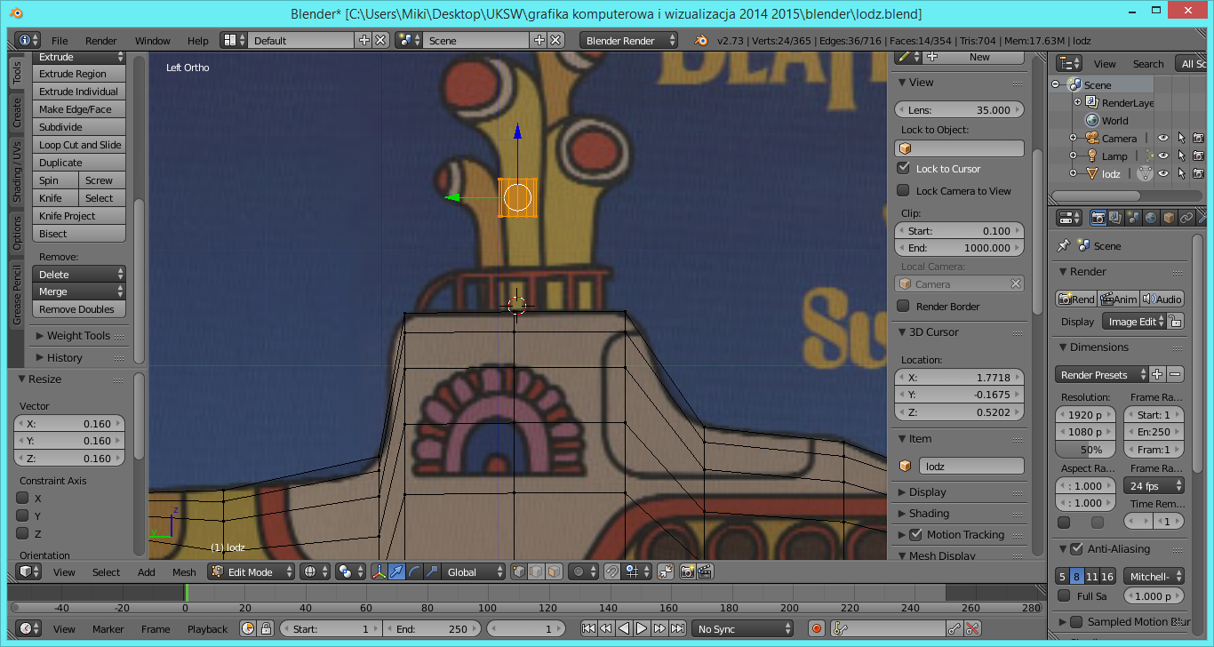
Przesuwamy zgodnie jak na rysunku i odznaczamy wszystkie węzły A.
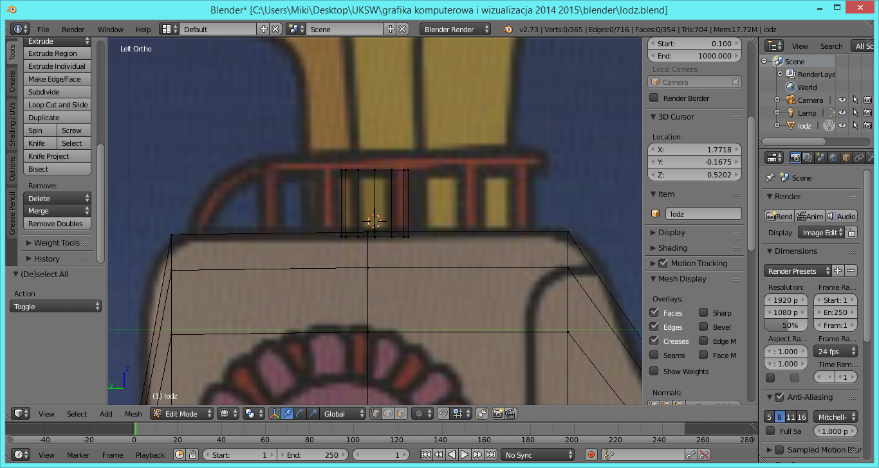
Zaznaczamy B (box) potem E i rozciągamy tak aby powstał peryskop.
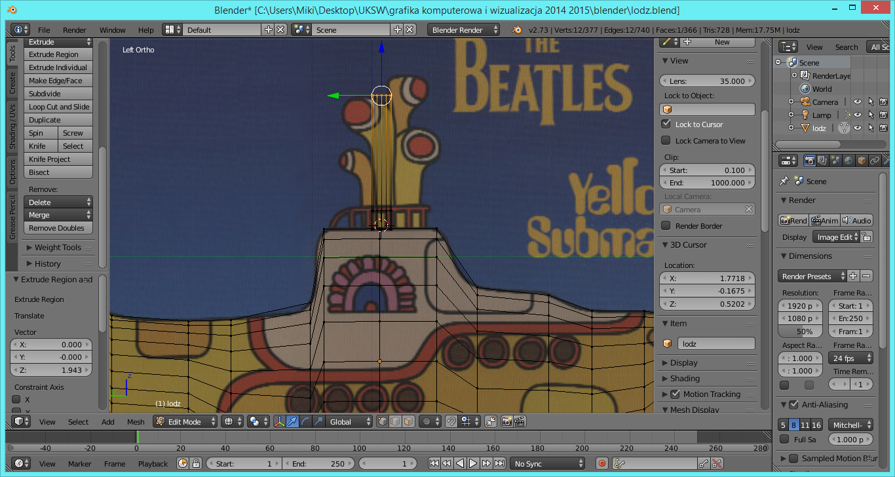
Jeszcze raz powiększamy …
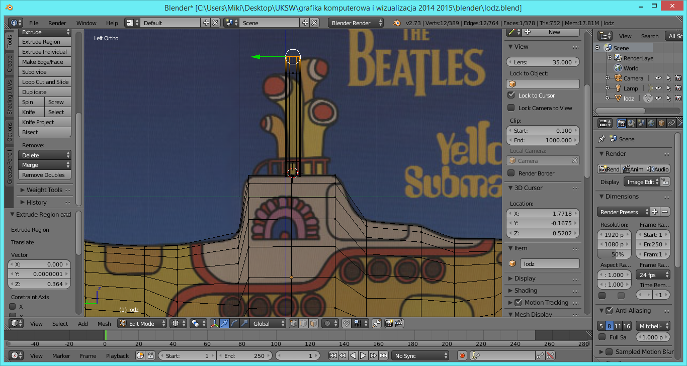
Teraz wybieramy R (rotate) i pochylamy o jakieś 45*
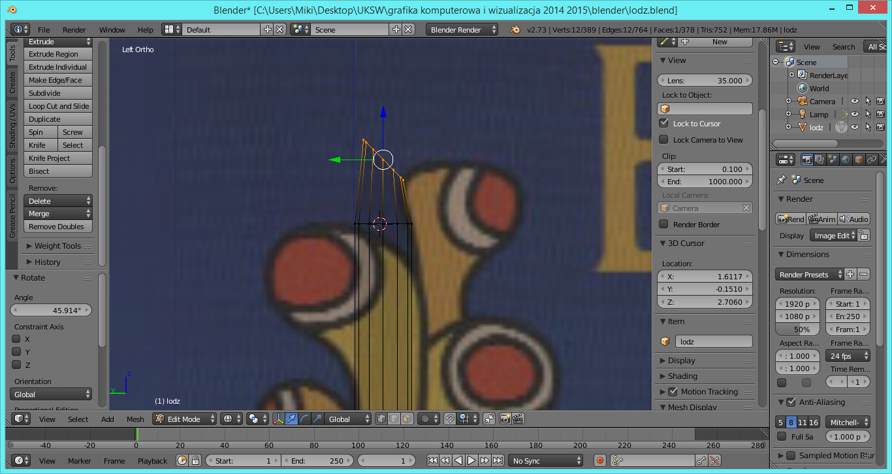
Teraz przedłużamy … E i po osi Z
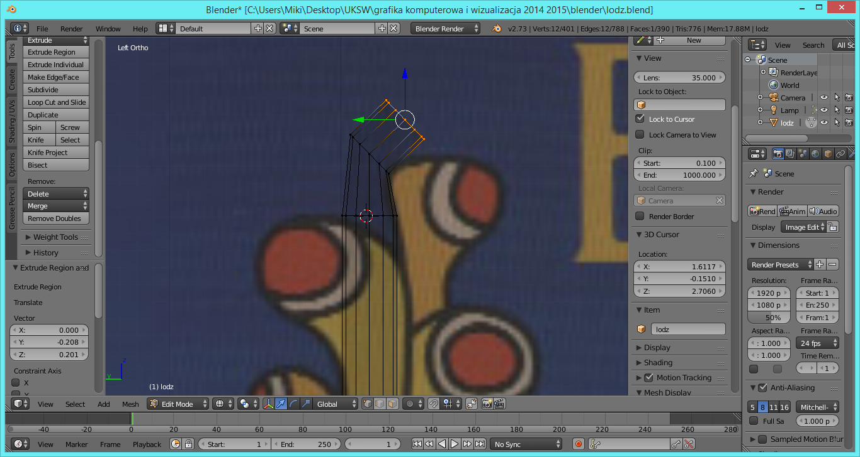
I znowu pochylamy jakieś 45*. Powstał nam peryskop.
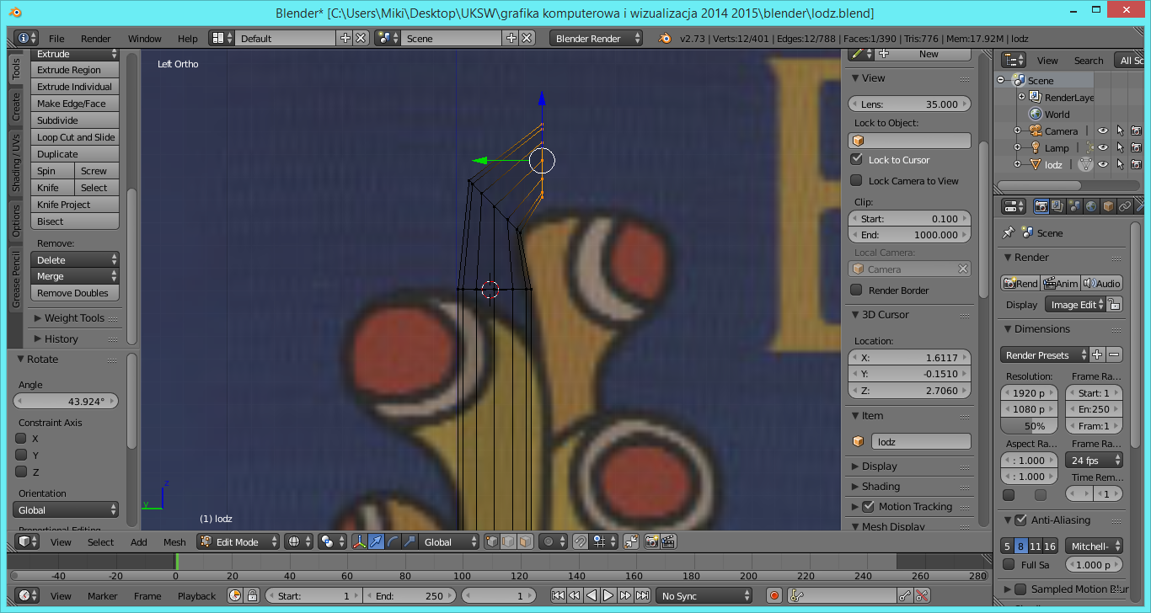
Wydłużamy peryskop.
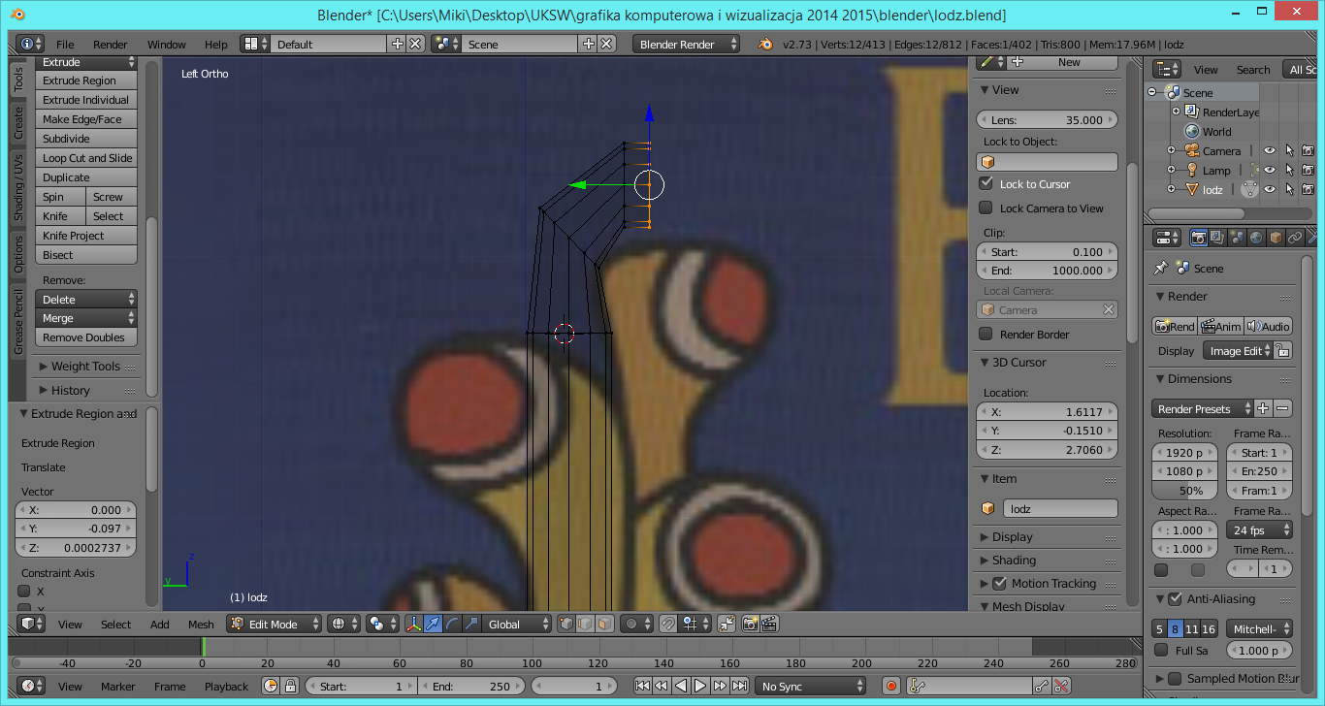
Odznaczamy A i pokrywamy warstwą 3D Z
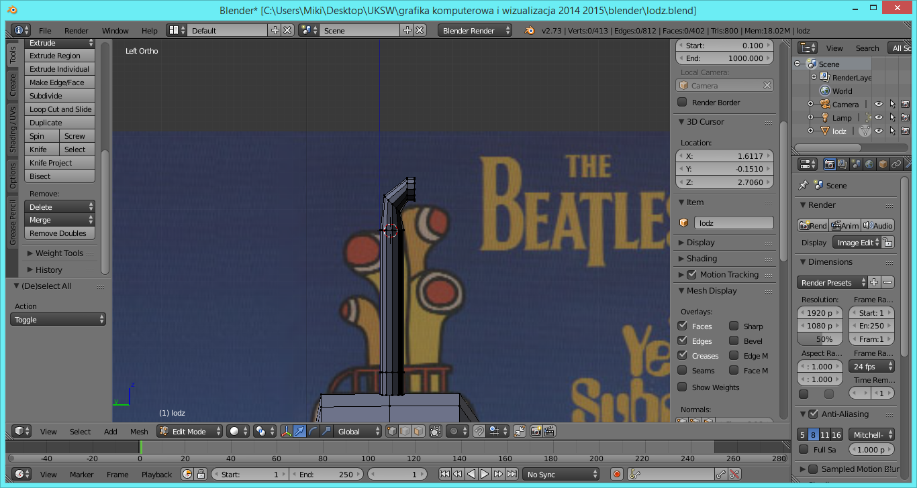
Oglądamy co nam wyszło …
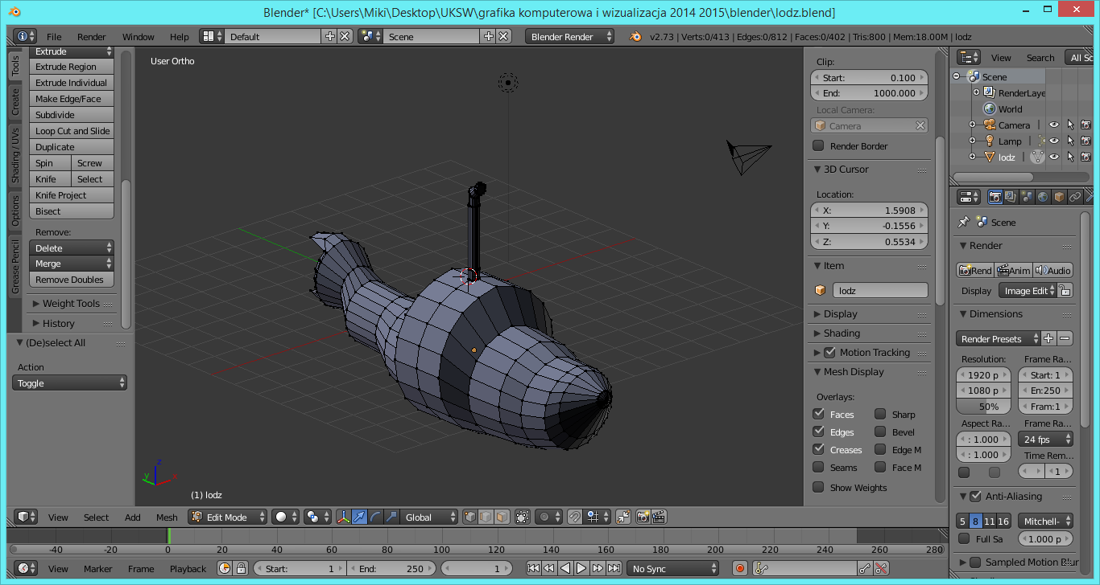
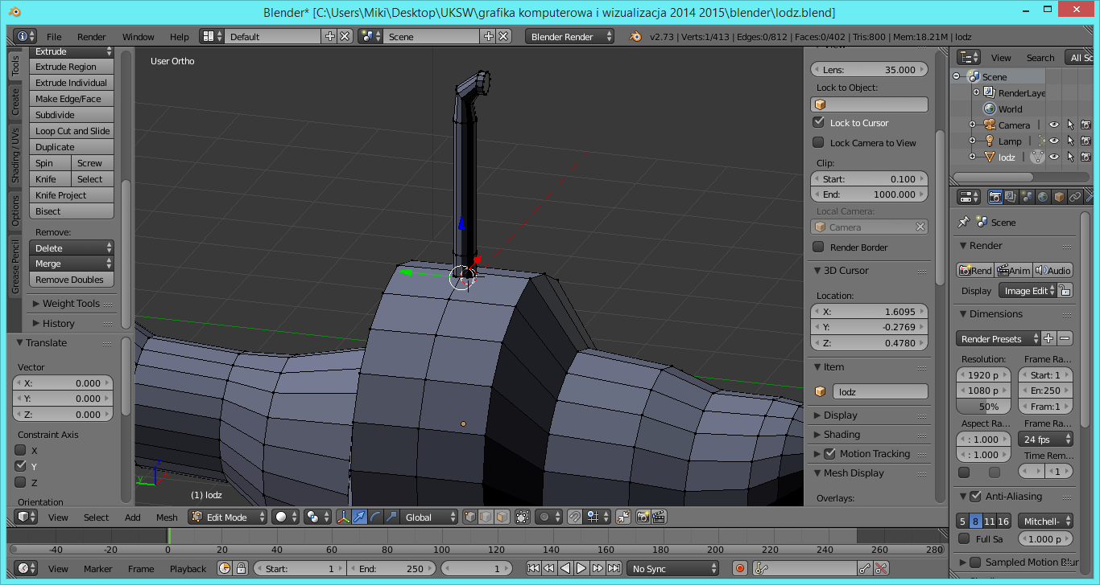
Zapisujemy jako peryskop oraz zapisujemy obrazek CTRL+S
Jak na rysunku wstawiamy nowy obiekt SHIFT+A Mesh Plane
Rotujemy oś Y o 90*
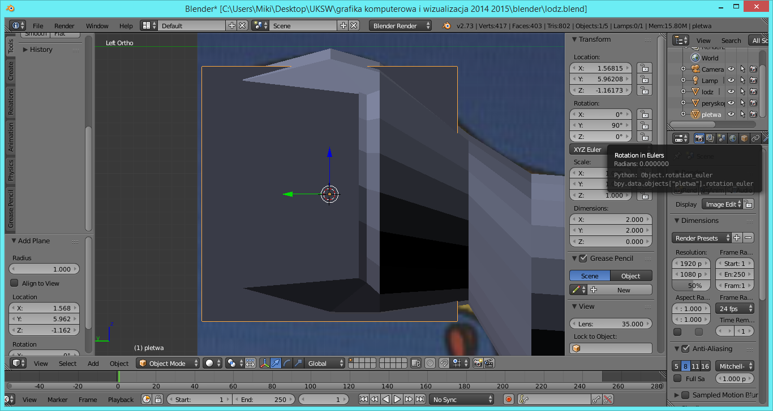
Skalujemy (S) jak na rysunku
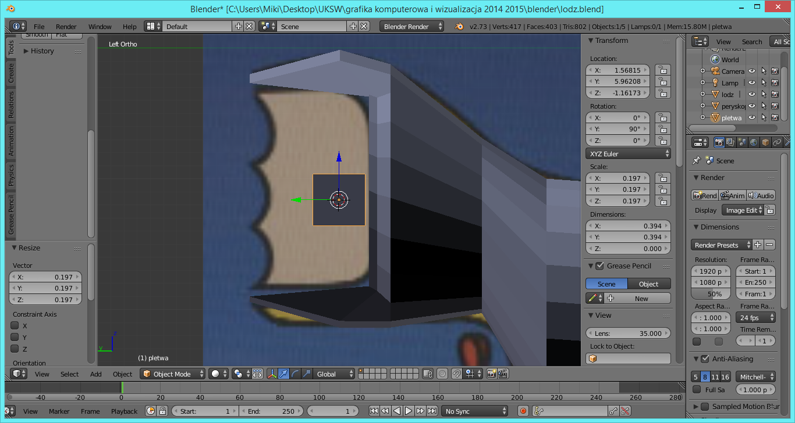
Przełącz tryb edycji TAB i odznacz wszystko A
Następnie boxem B zaznacz górne narożniki w celu powiększenia prostokąta
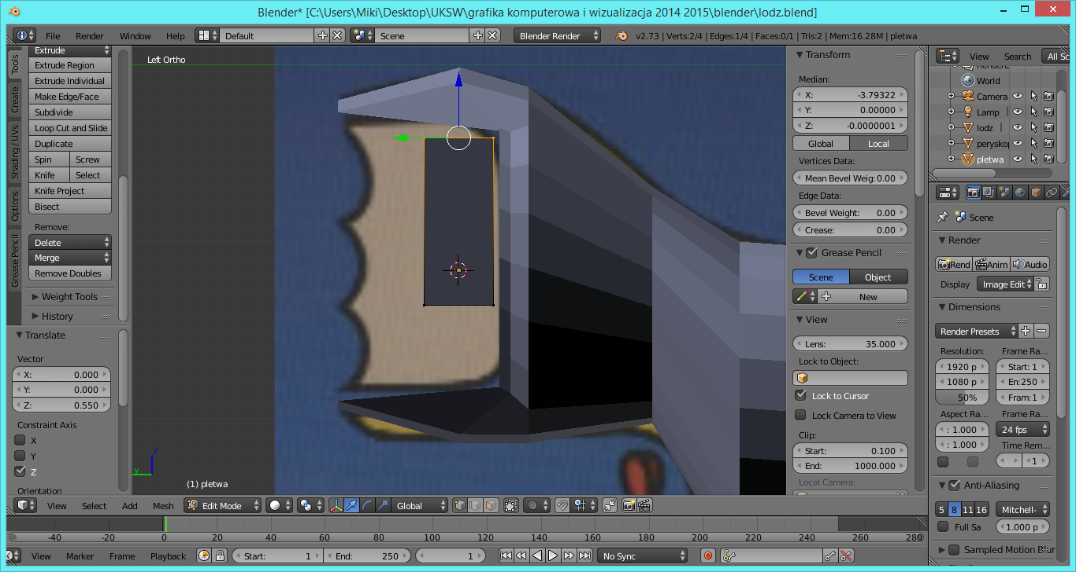
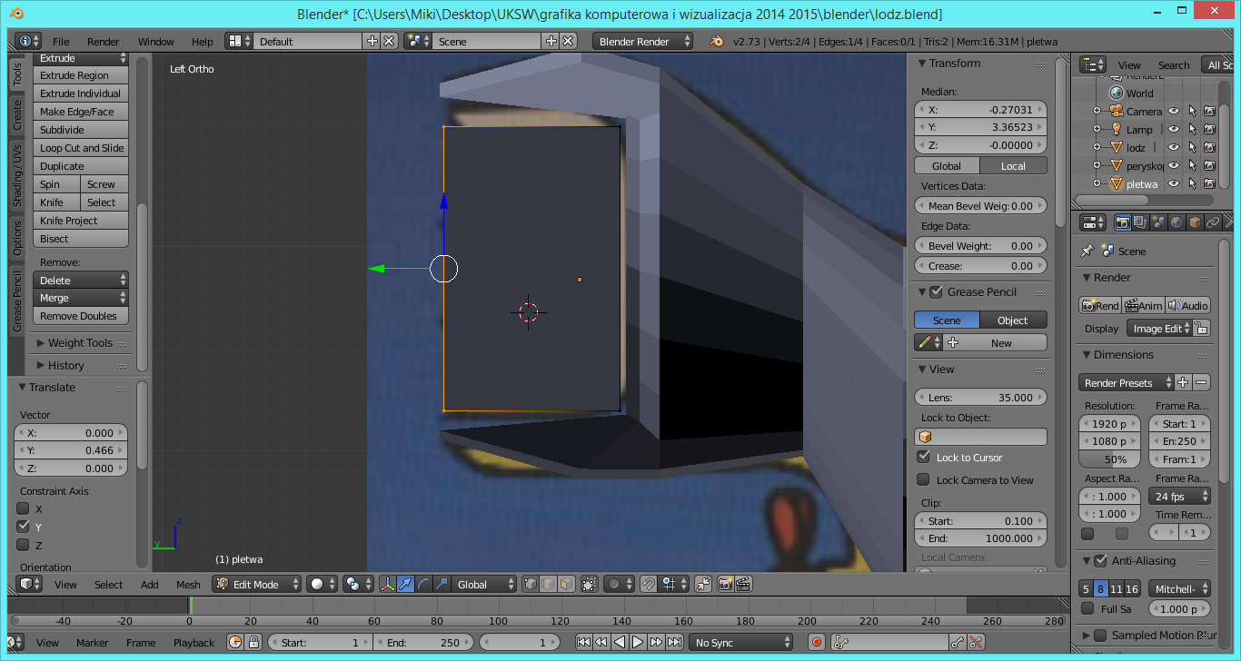
Przełącz się do widoku z góry wciśnij 7 z klawiatury numerycznej.
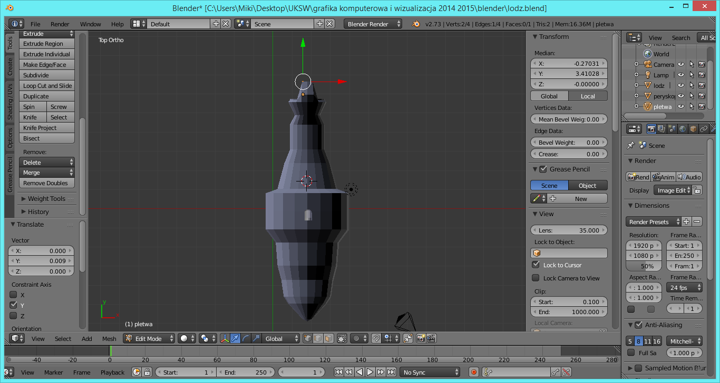
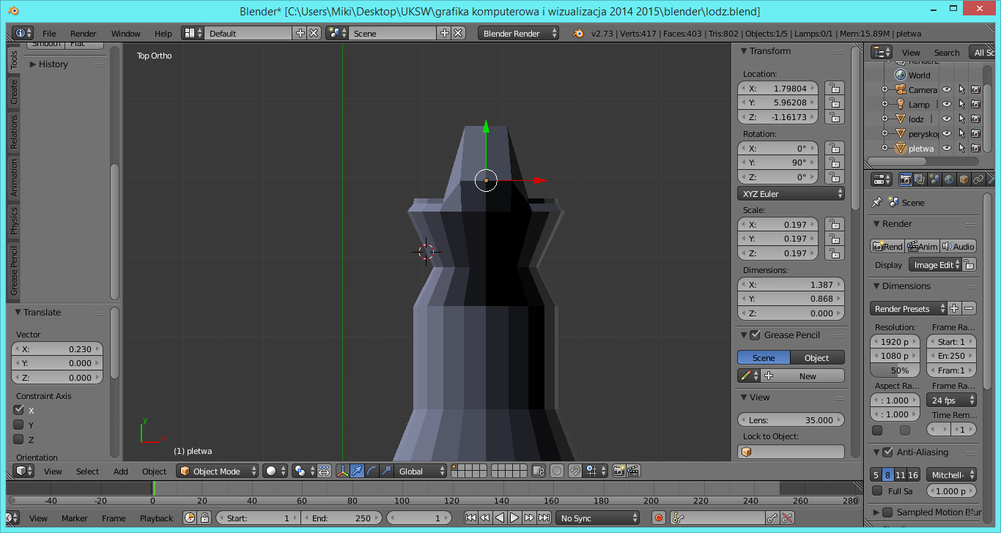
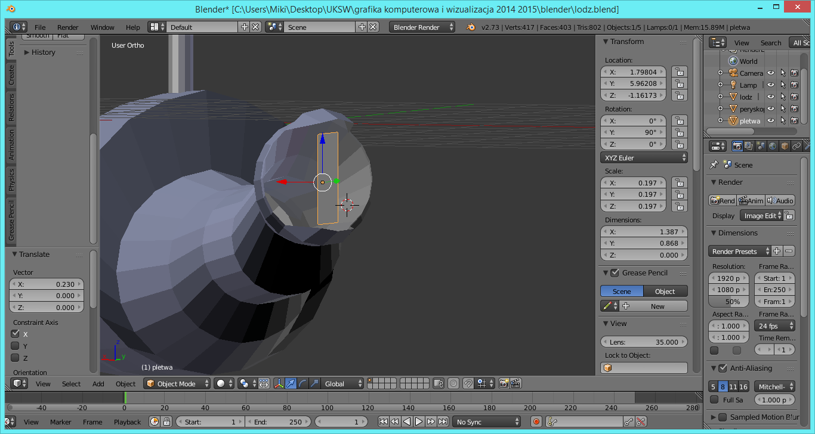
Teraz wciśnij TAB (zmiana trybu edycji) później A wybierz cały element a następnie E poszerz element. Poszerz go jak na rysunku.
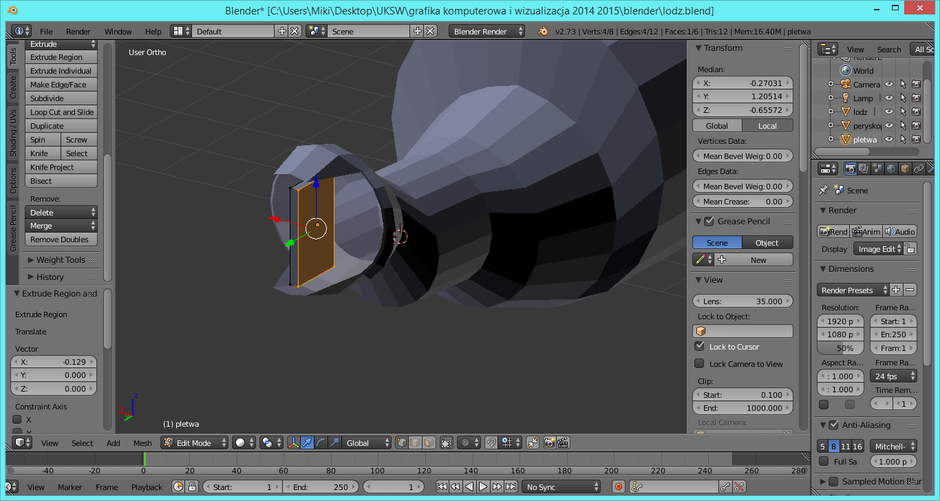
Teraz wciśnij A później TAB i następnie Z przejdź do widoku 7 z klawiatury numerycznej.
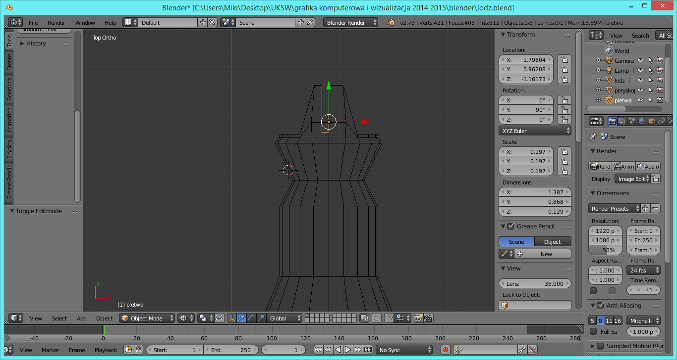
Teraz przesuwamy płetwę na środek ….
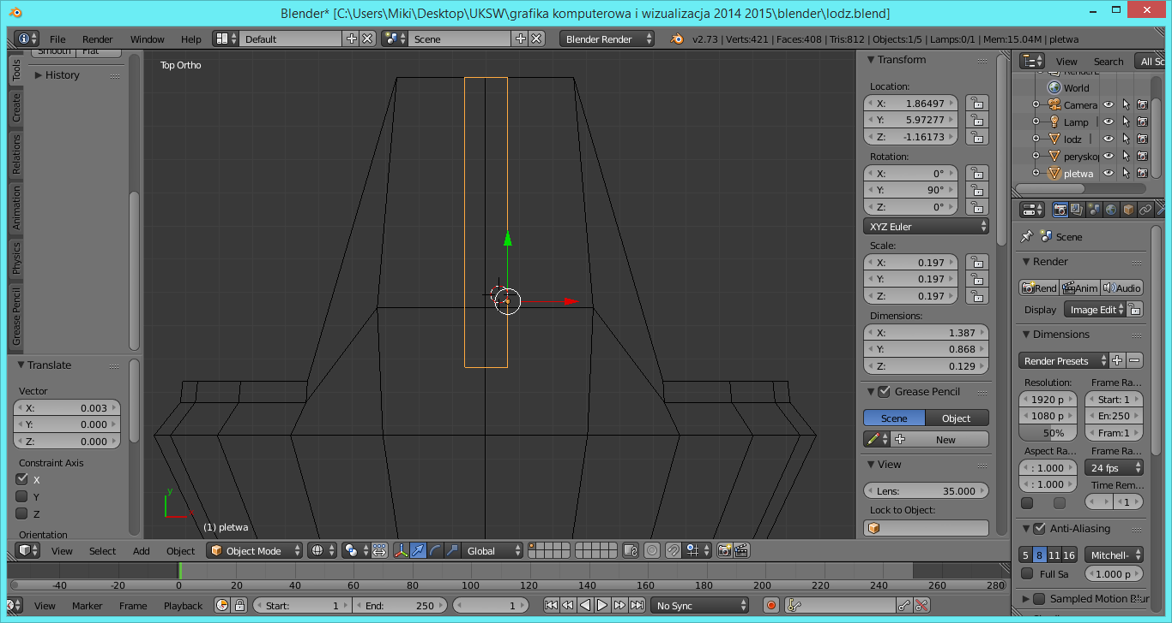
Przełącz do widoku z tyłu (1 na klawiaturze numerycznej) …
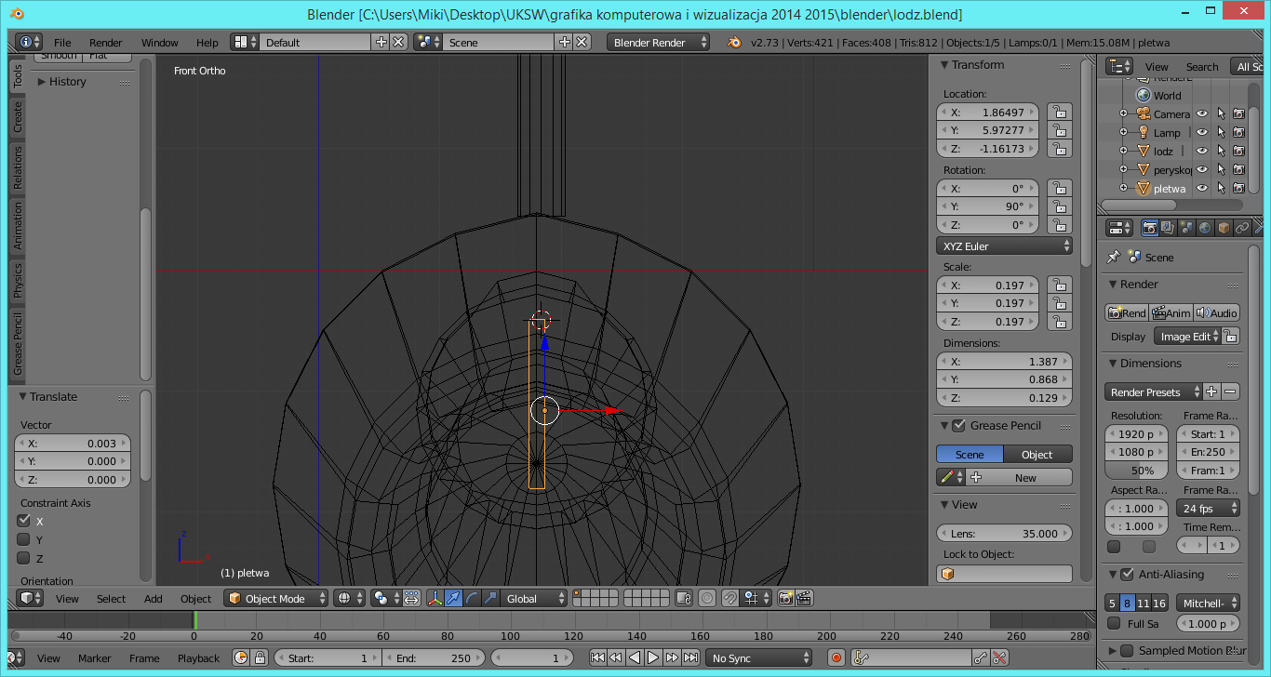
Dodaj obiekt cylinder (SHIFT + A / Mesh / Cylinder)
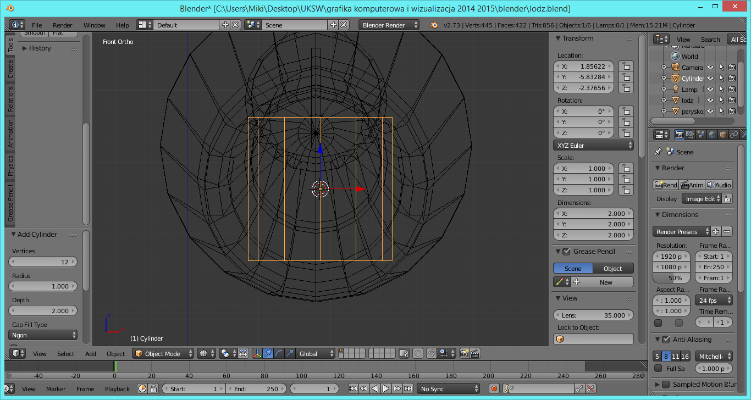
Zapisz jako śruba. Następnie zmień Vertices na 12
Zmieniamy rotację X o 90*
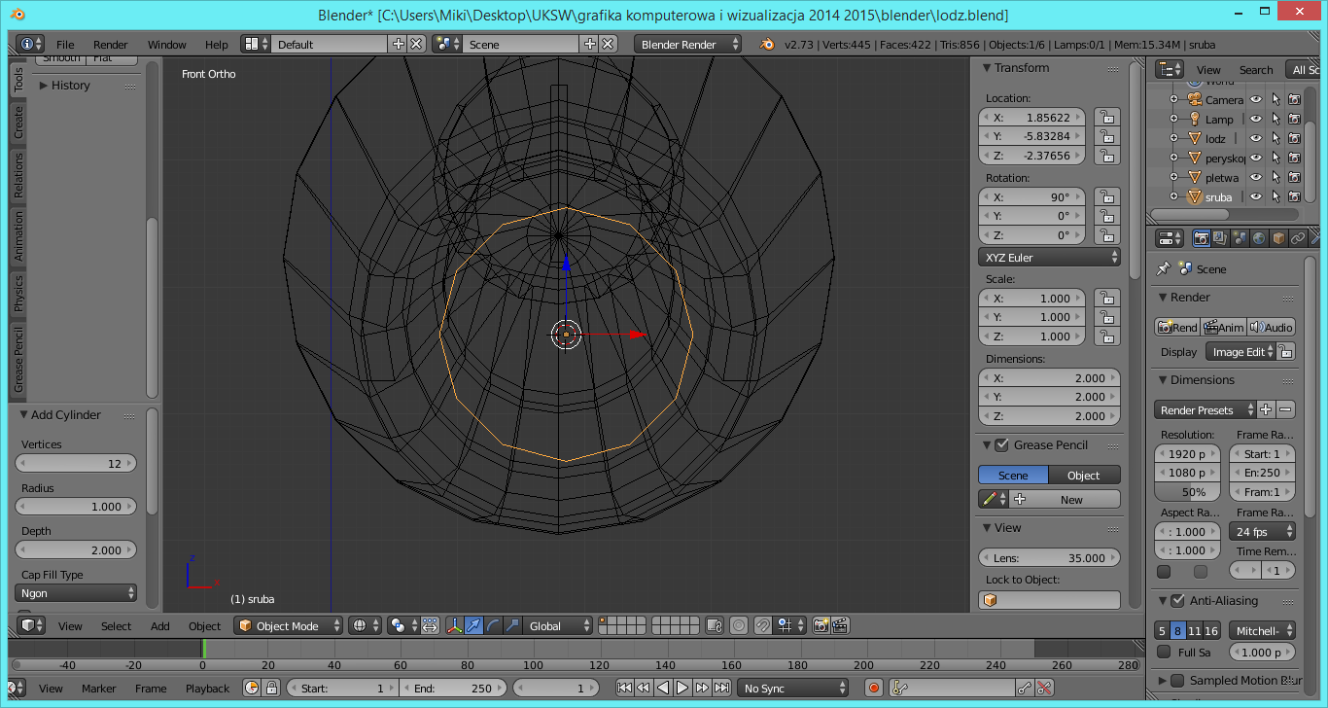
Skalujemy obiekt do rozmiaru jak na rysunku …
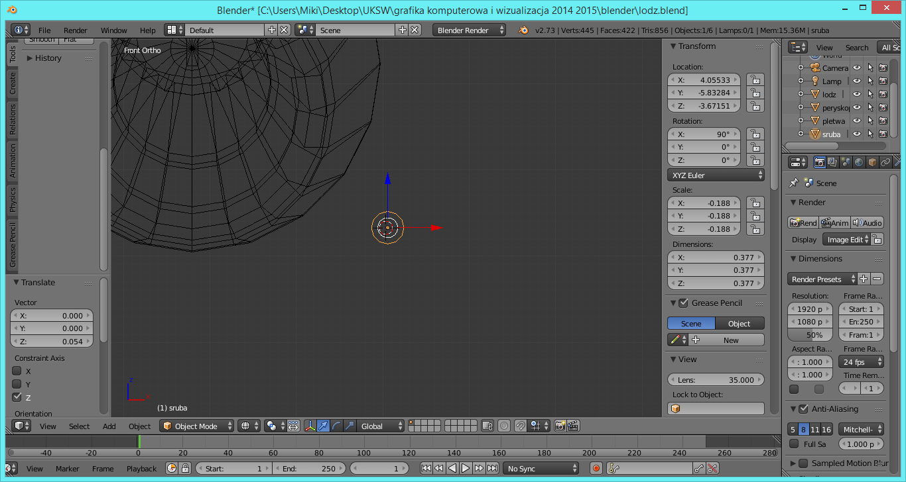
Przełącz do widoku lewostronnego CTRL + 3 z klawiatury numerycznej
Teraz box’em zaznaczamy węzły po prawej stronie i je rozciągamy E po y.
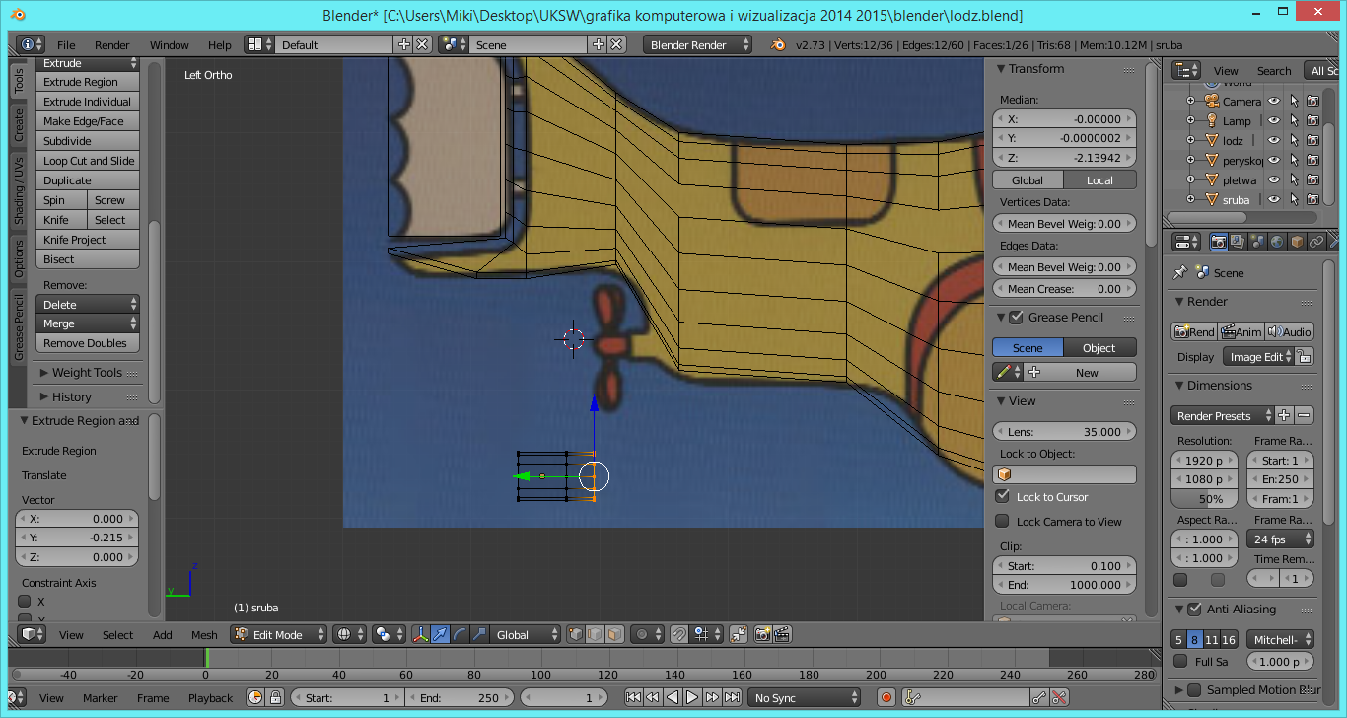
Teraz je skalujemy
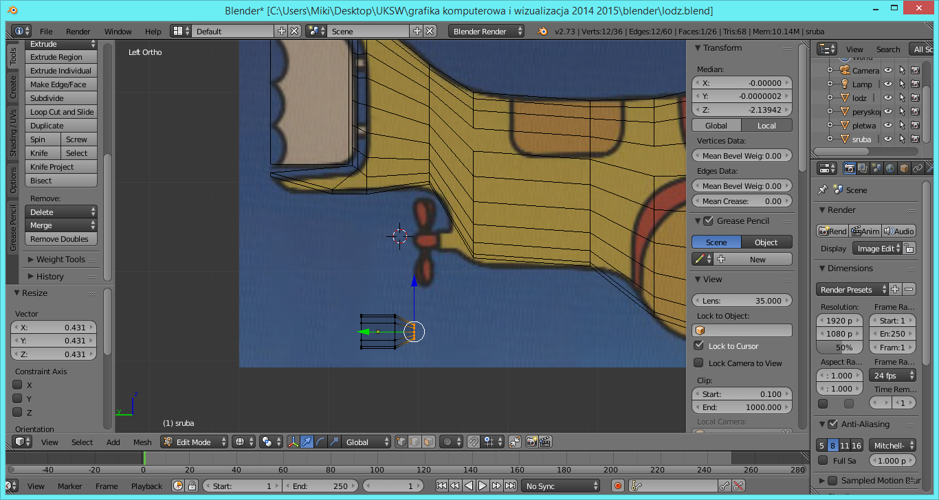
Teraz wydłużamy śrubę … (E)
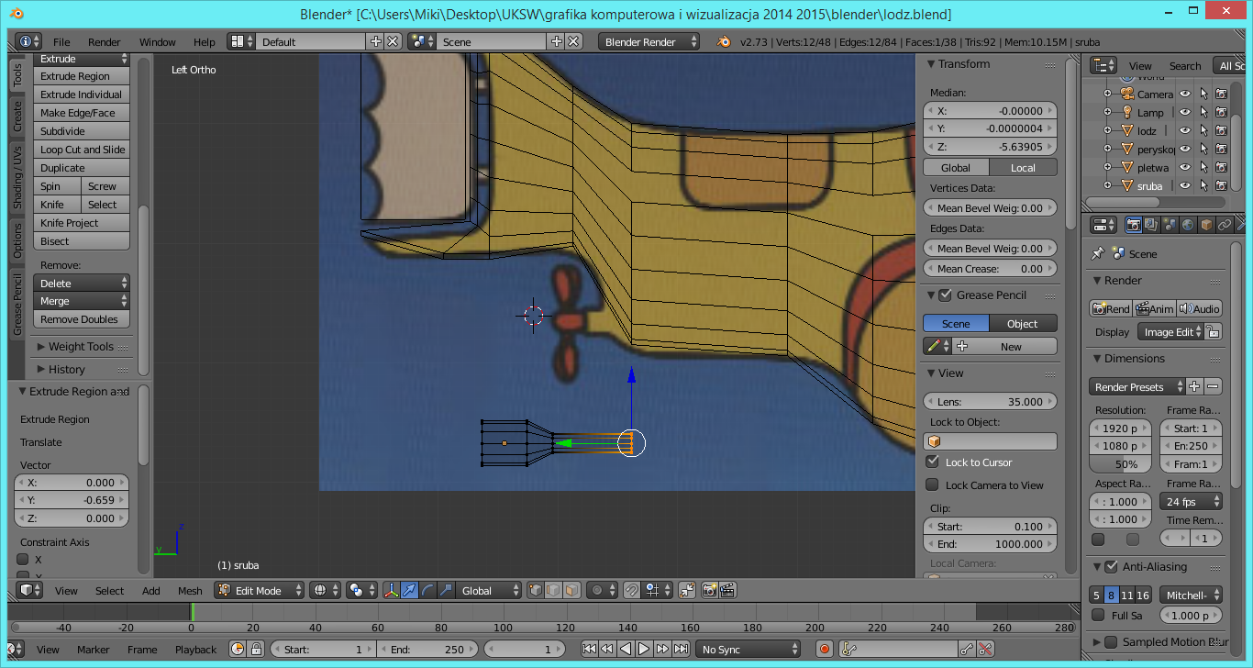
Teraz skracamy łopatki – wybieramy B – box po lewej stronie i skracamy. Następnie włączamy widok CTRL+1 z klawiatury numerycznej.
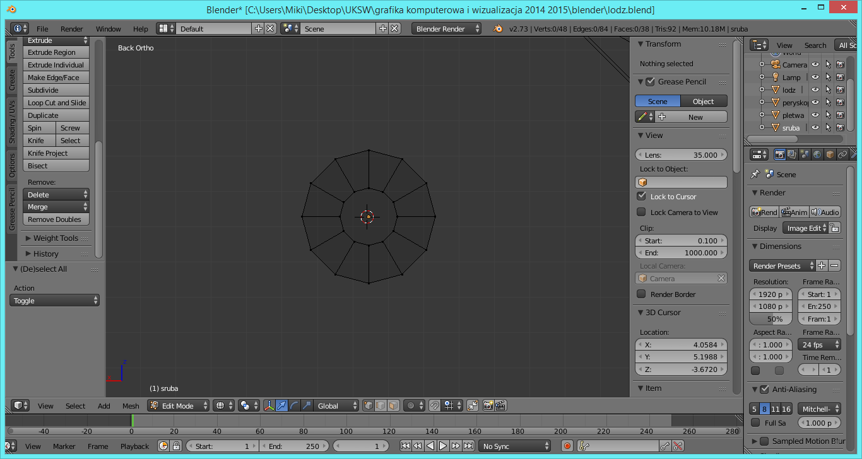
Teraz przy wykorzystaniu Box’a wybieramy dowolny punkt … jak na rysunku
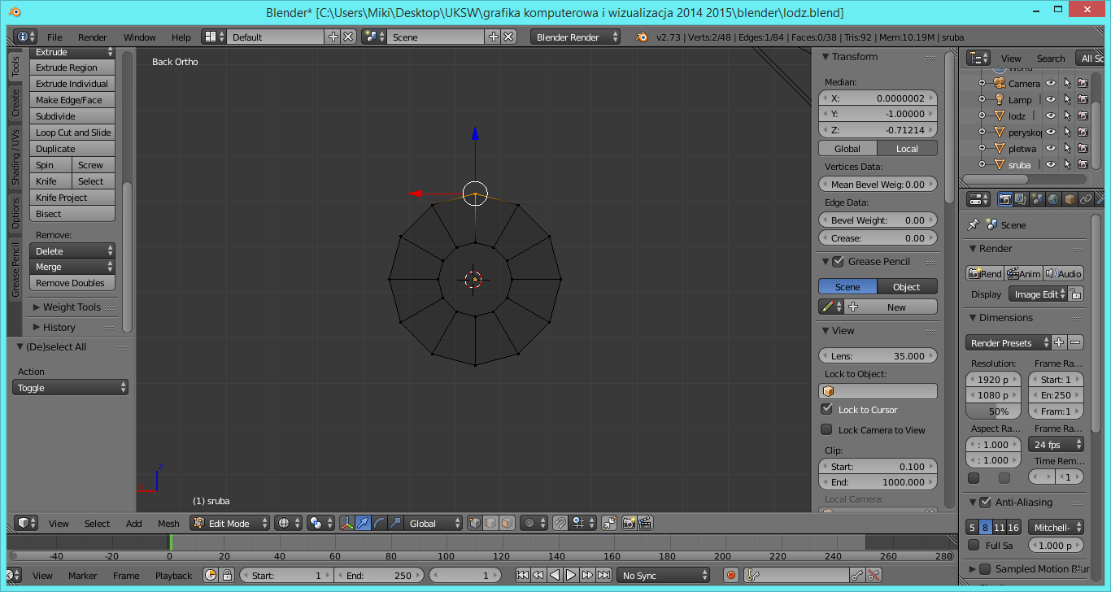
I wykorzystując G – grab przesuwamy go jak poniżej
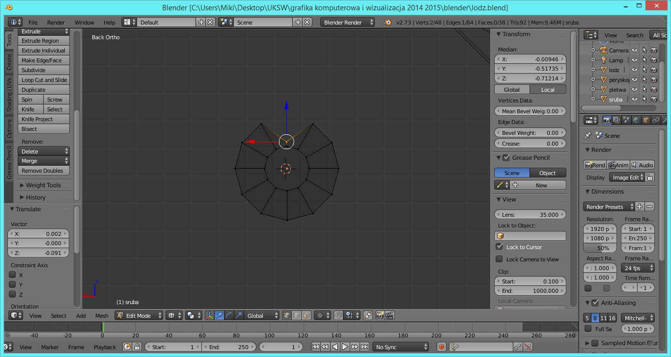
Później następny i dwa ostatnie … powstaje nam śruba …
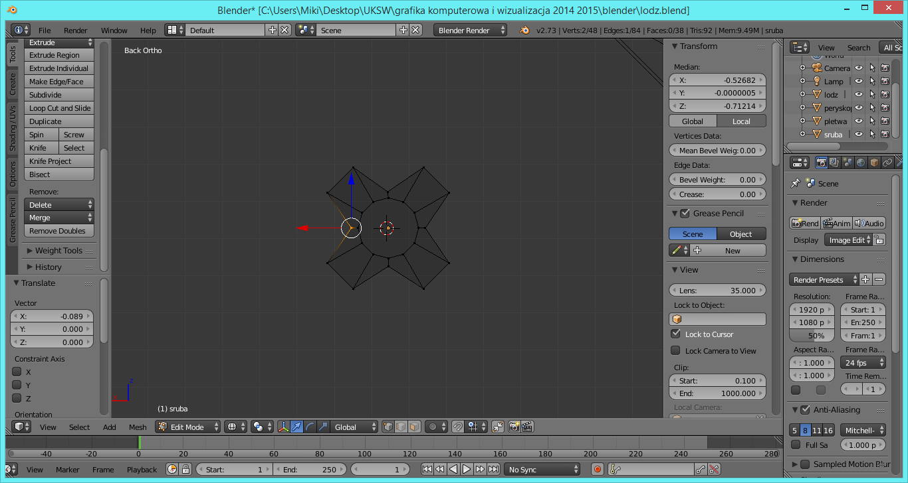
Zmieniamy widok CTRL+3 z numerycznej. Wybieramy box’em punkty jak poniżej i skracamy długość śruby.
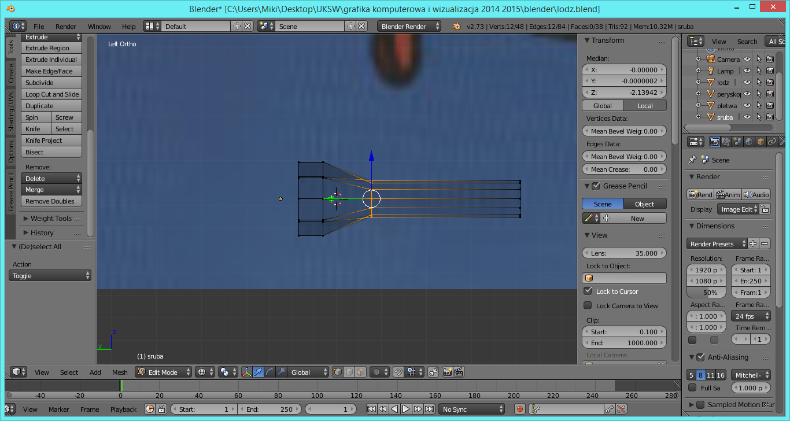
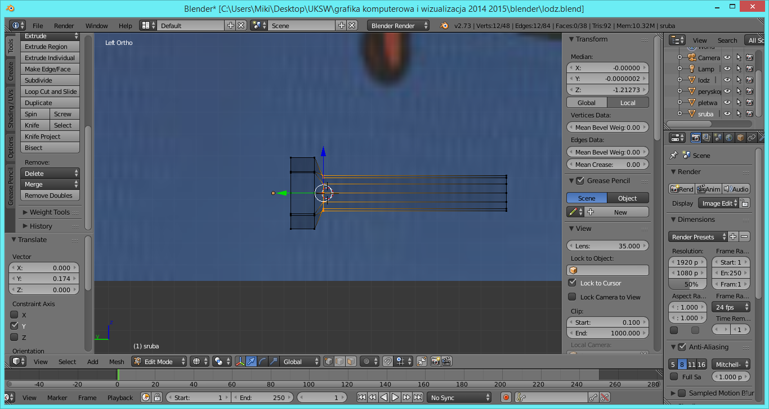
Teraz odznaczamy przy wykorzystaniu A później TAB i ponownie A – efekt jak na rysunku …
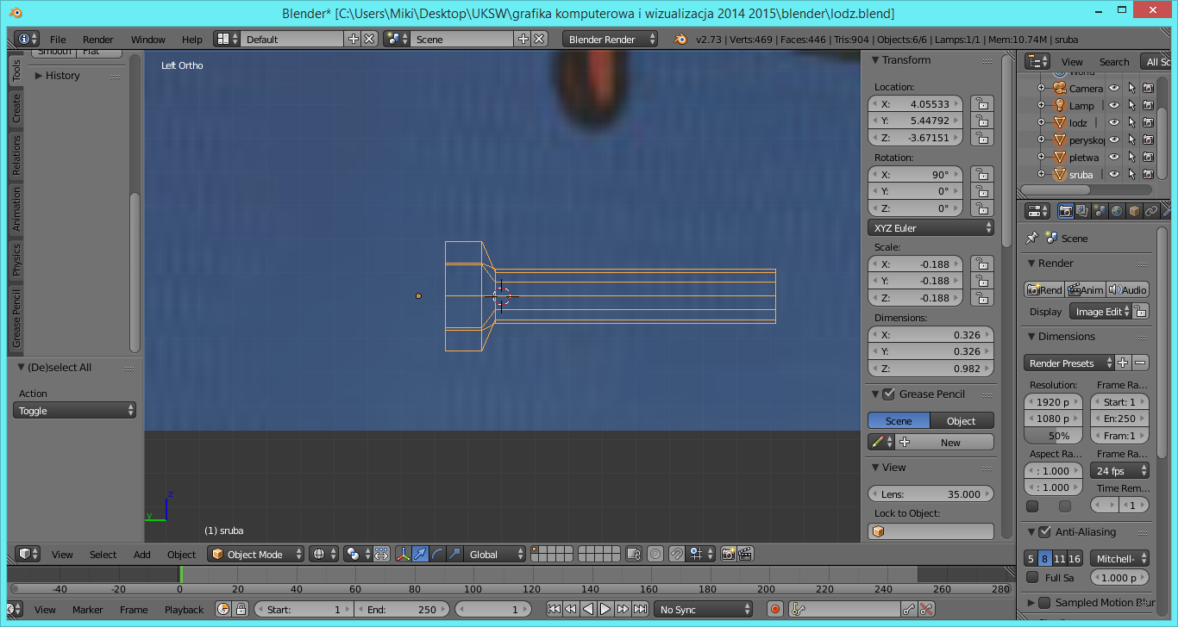
Z tak wybranym obiektem
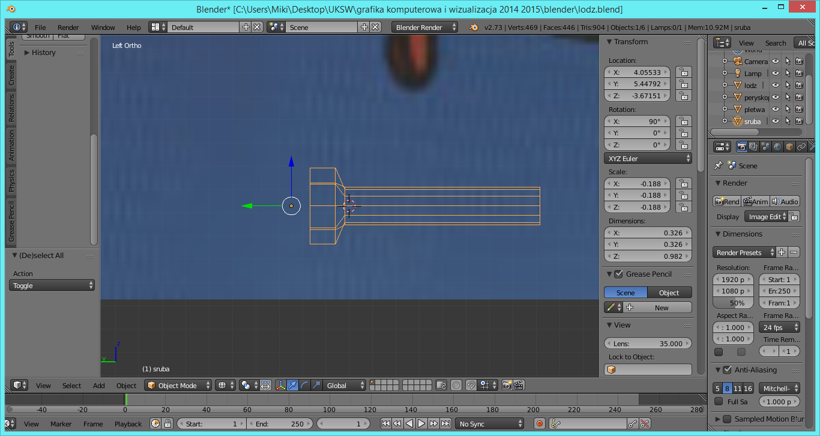
Włączamy przycisk Obiect z edytora 3D i wybieramy Transform / Origin to Geometry
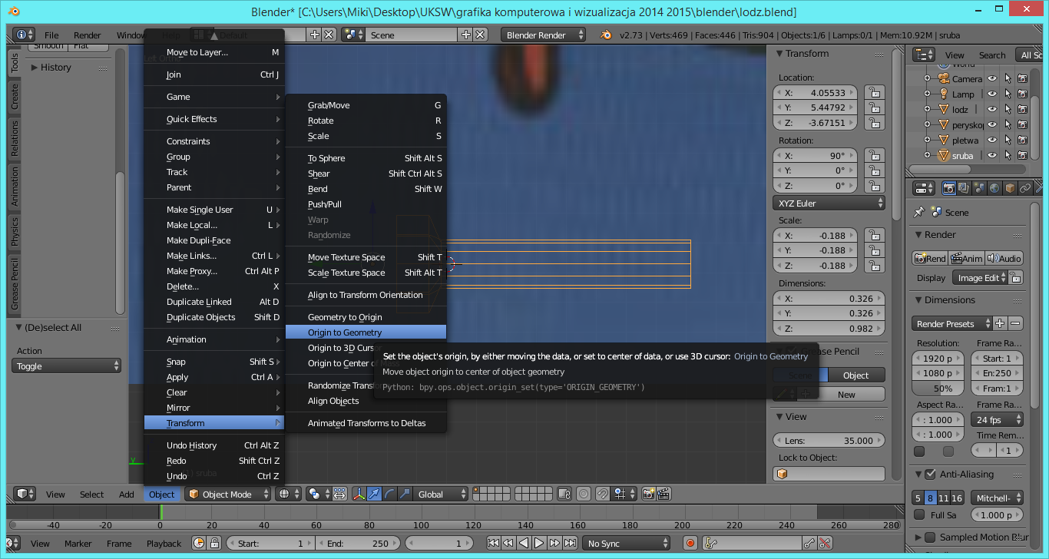
Efekt powinien wyglądać następująco …
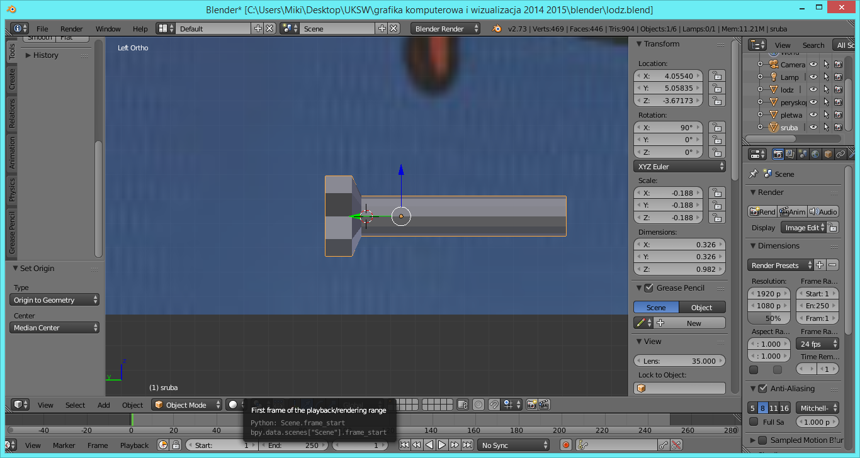
Teraz wykorzystując Grab (G) ustawiamy obiekt jak na rysunku poniżej
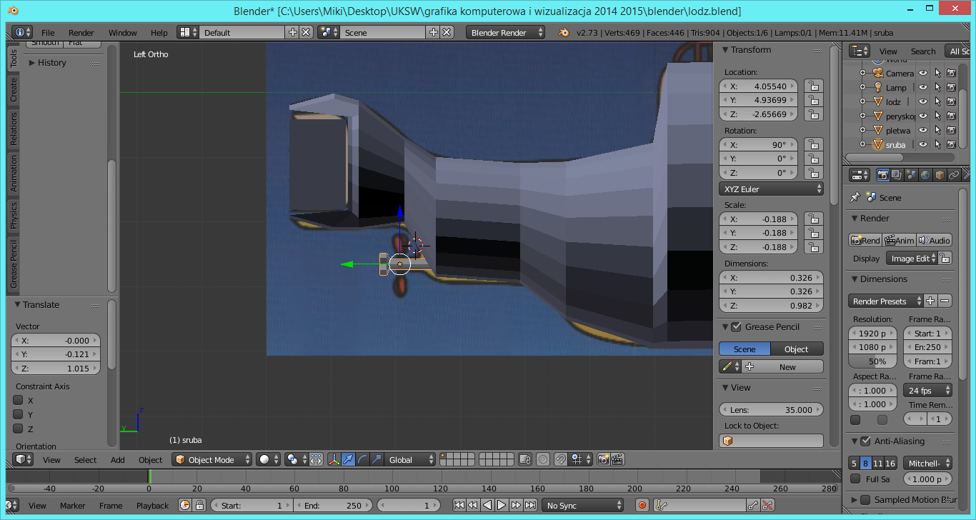
Zmieniamy widok na CTRL+1 z klawiatury numerycznej i za pomocą Grab (G) ustawiamy śrubę jak na obrazie poniżej
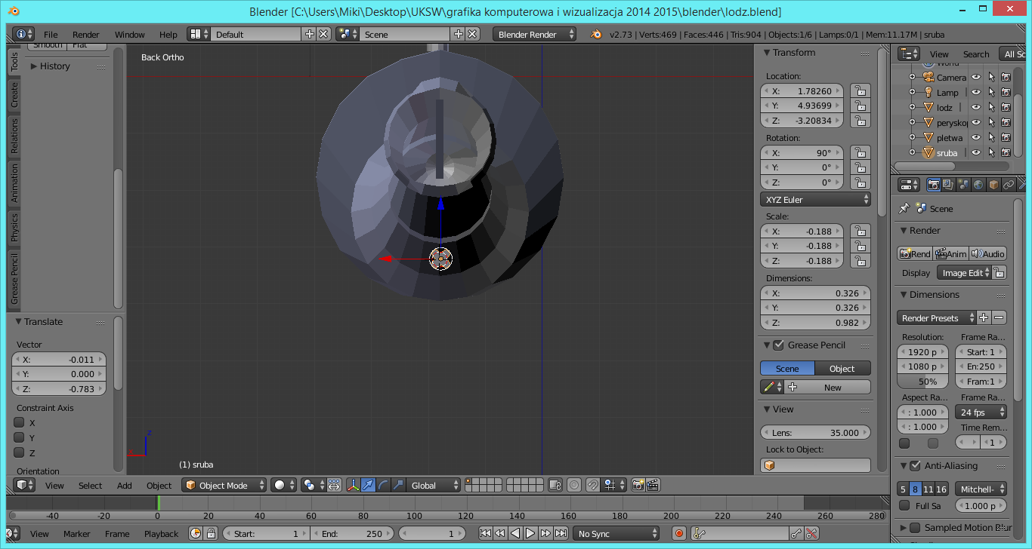
Obróć model tak aby zobaczyć czy śruba jest zamontowana poprawnie…
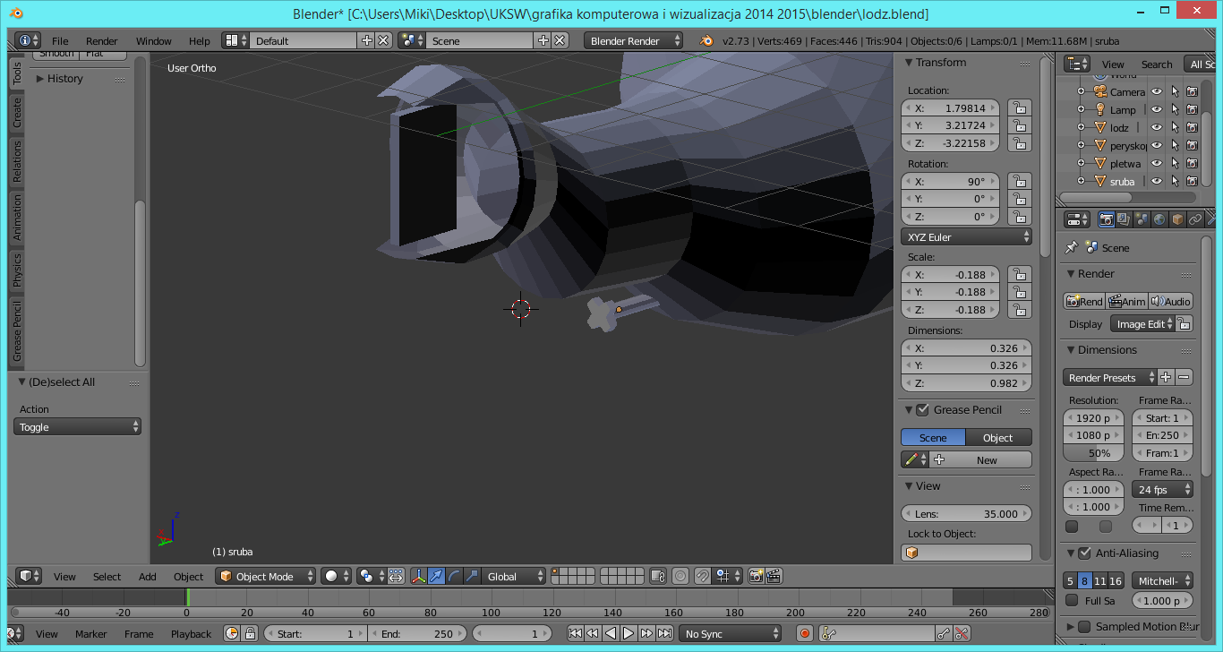
Teraz włącz widok CTRL+3 z klawiatury numerycznej..
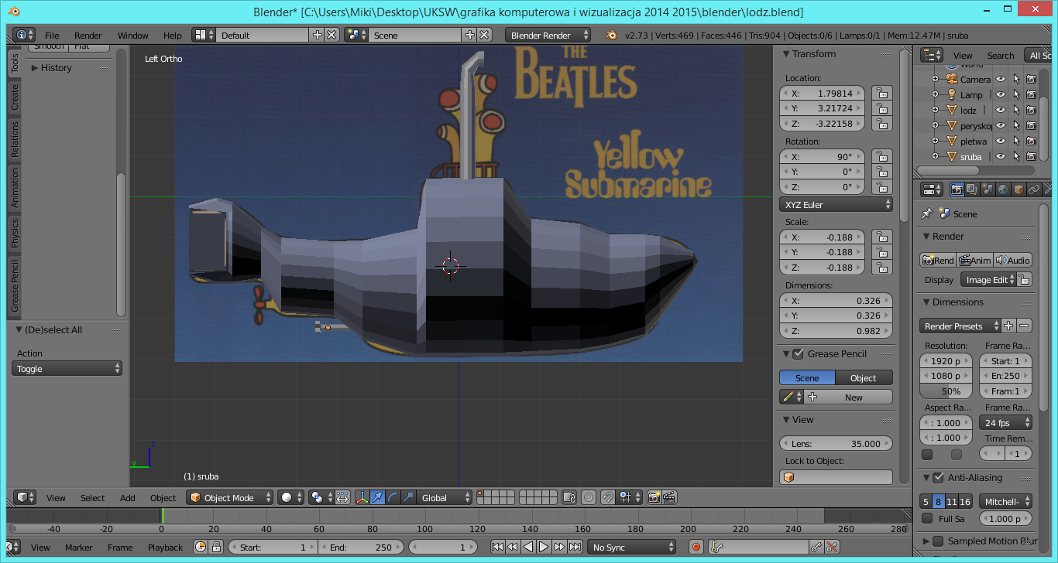
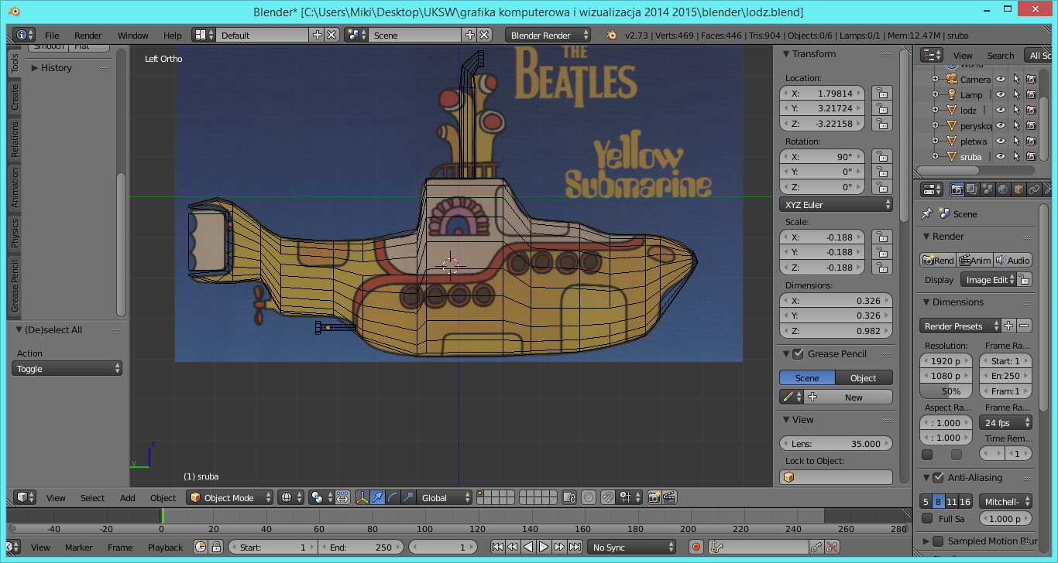
I wyłączamy obrazek tła
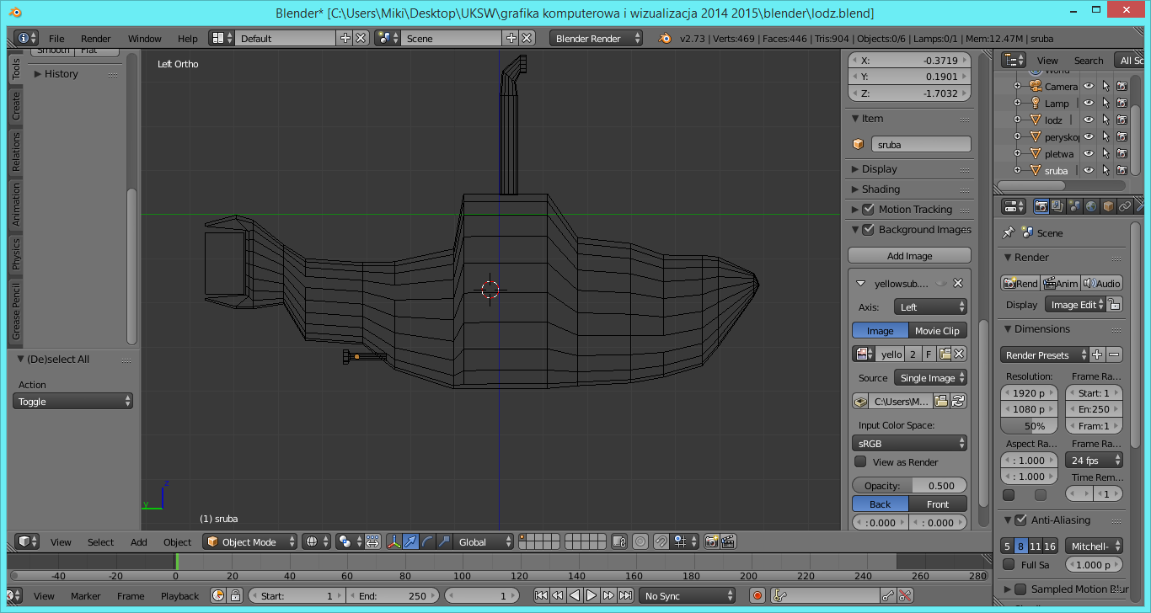
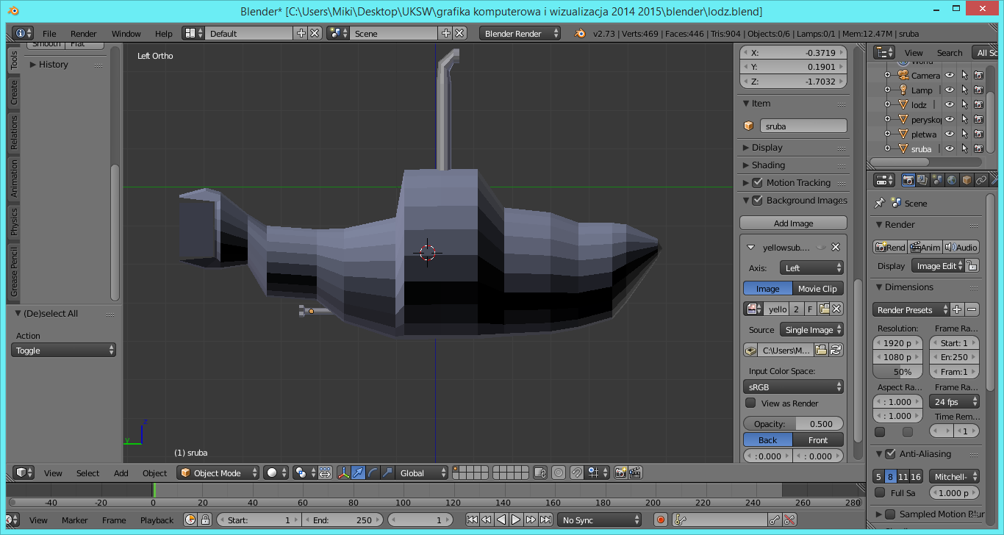
Pooglądaj stworzony model …
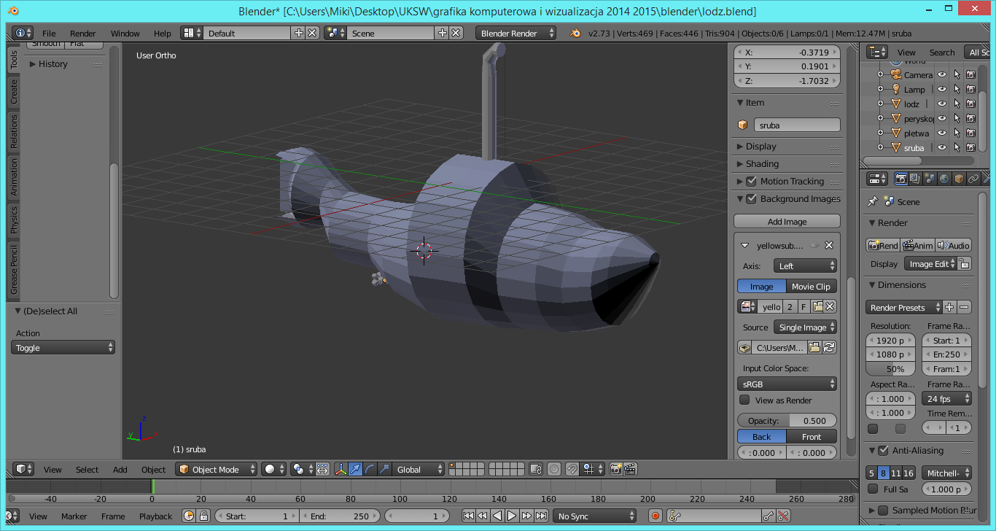
Teraz musimy przejść przez proces wygładzania. Przejdź do widoku lewostronnego CTRL+3 z klawiatury numerycznej. Upewnij się, że nic nie masz wybranego ….
Wybierz tylko obiekt łódź – z menu po prawej stronie …Wybierz przycisk modyfikuj z menu jak na rysunku …
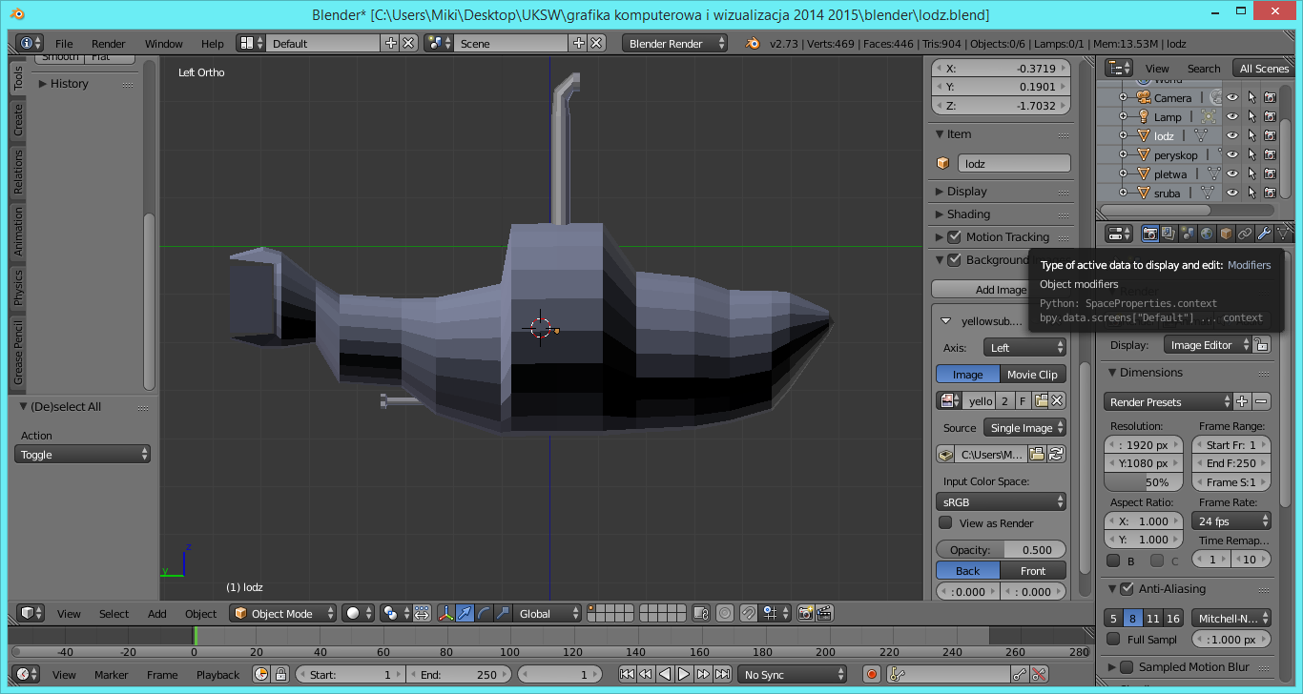
Kliknij Add Modifier i wybierz Subdivision Surface
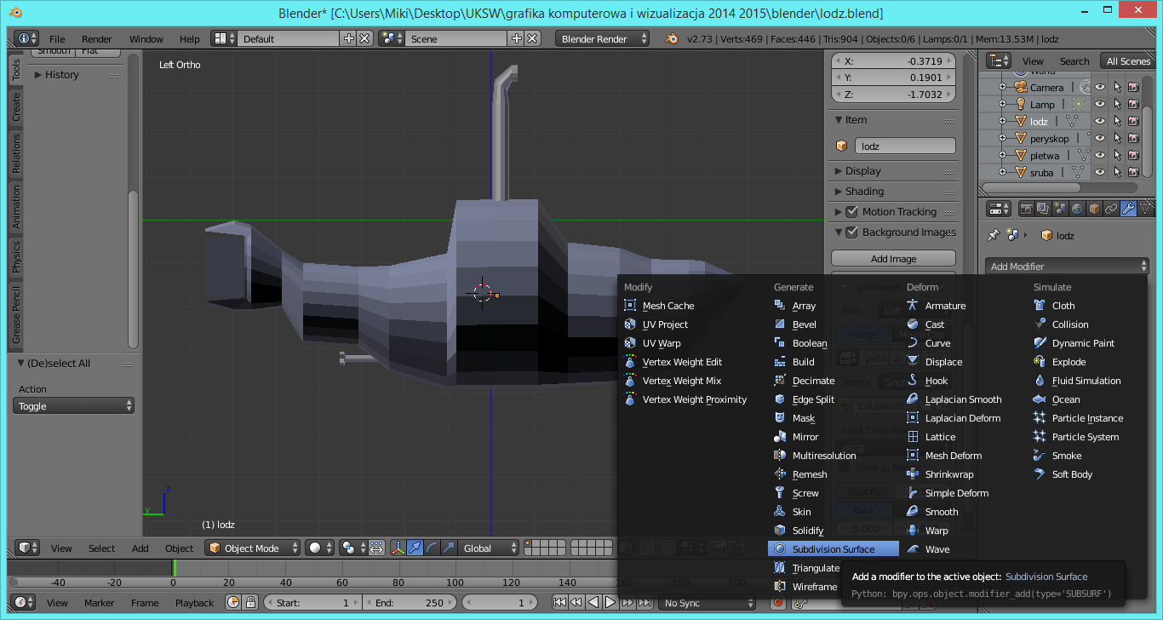
Efekt poniżej …
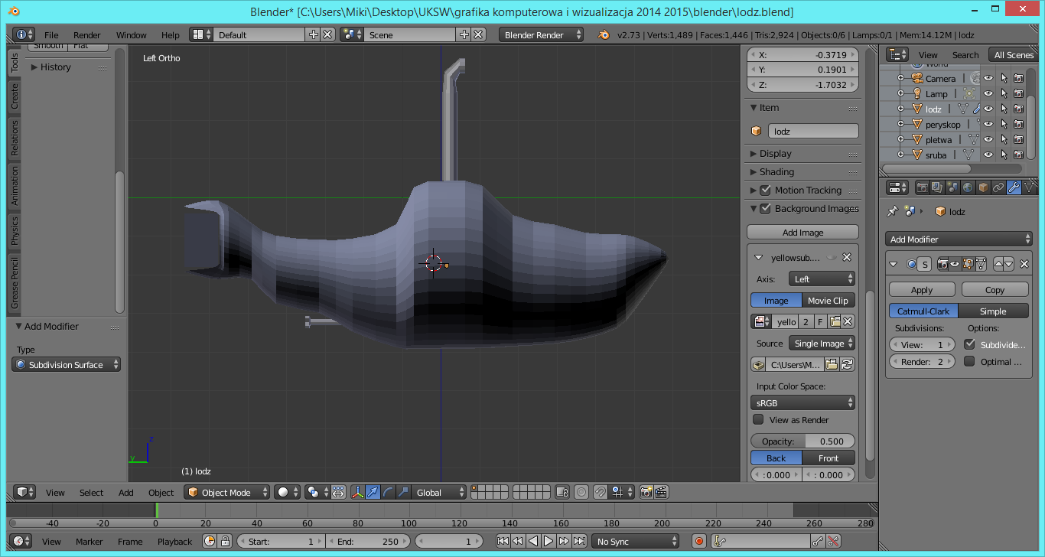
Wykonaj tą operację jeszcze trzy razy …
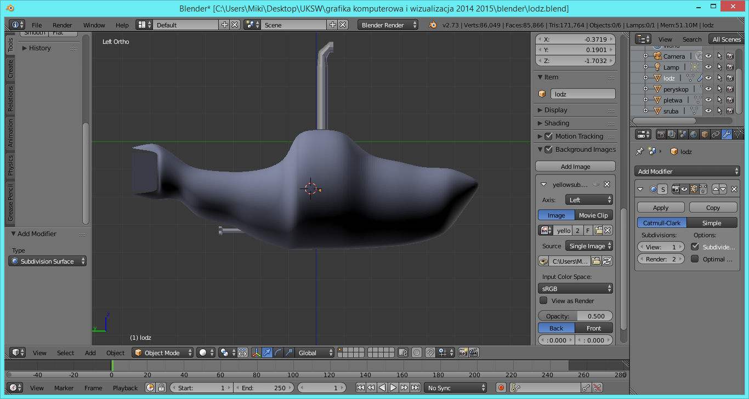
Teraz zaznacz obiekt poprzez wykorzystanie A
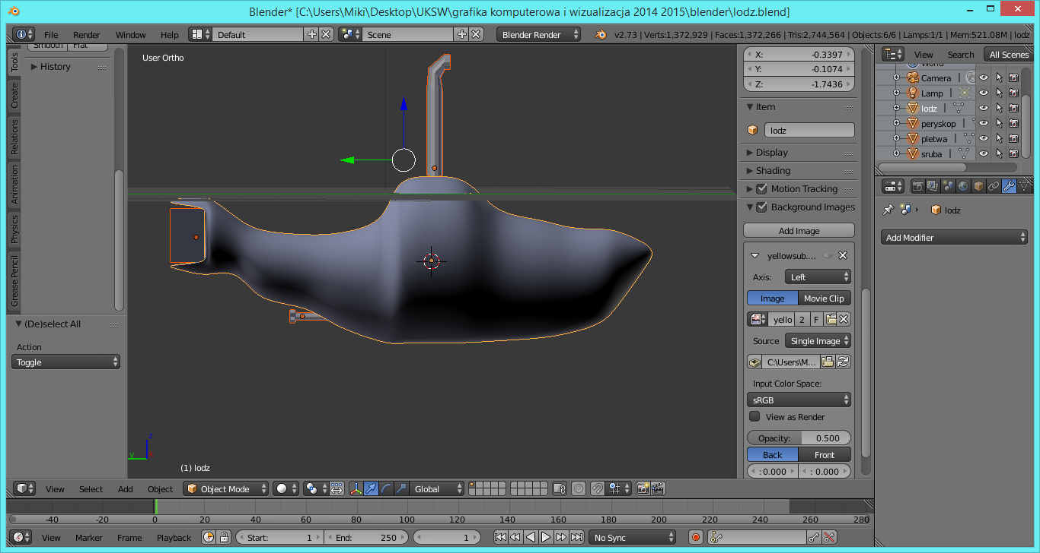
Zaznaczamy peryskop i włączamy Shading Smooth po lewej stronie. Efekt poniżej …
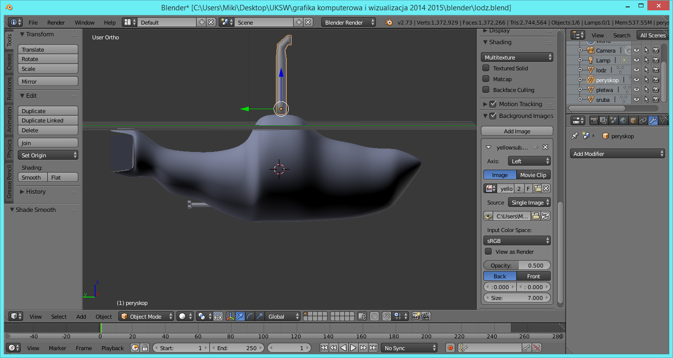
Wybierz pozostałe obiekty – płetwa – śruba i zrób tak samo …
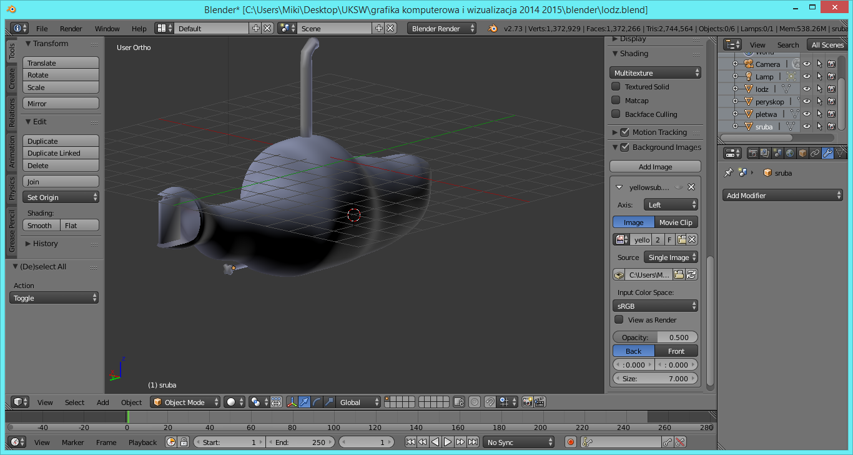

Teraz pokolorujemy nasz model …

Wybierz łódź …
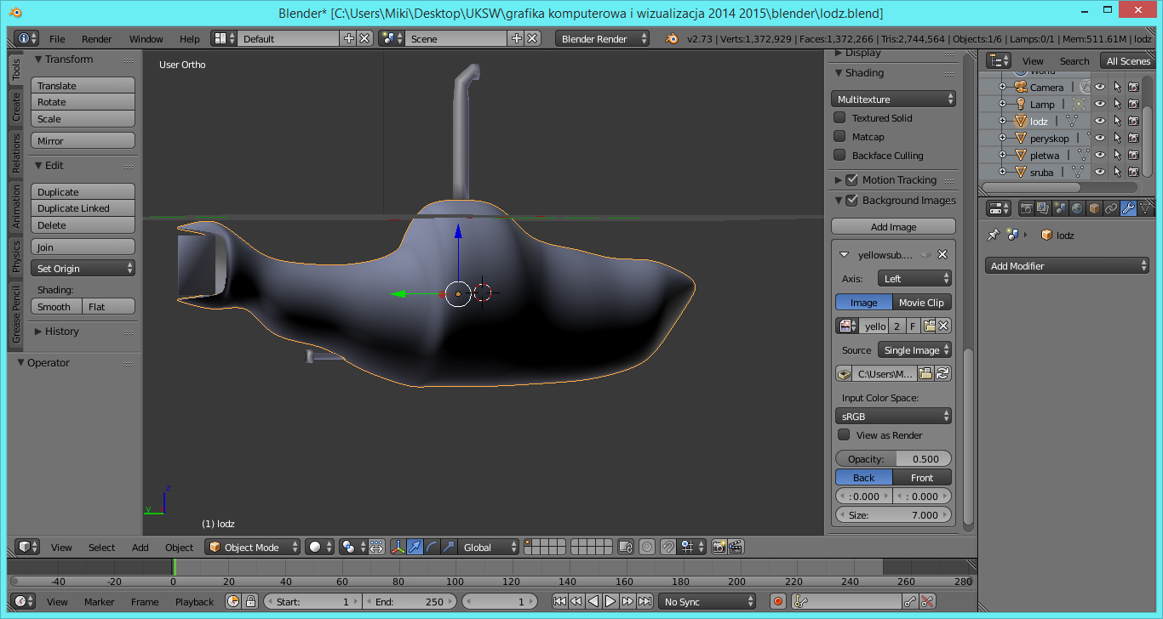
Kliknij na Materials …
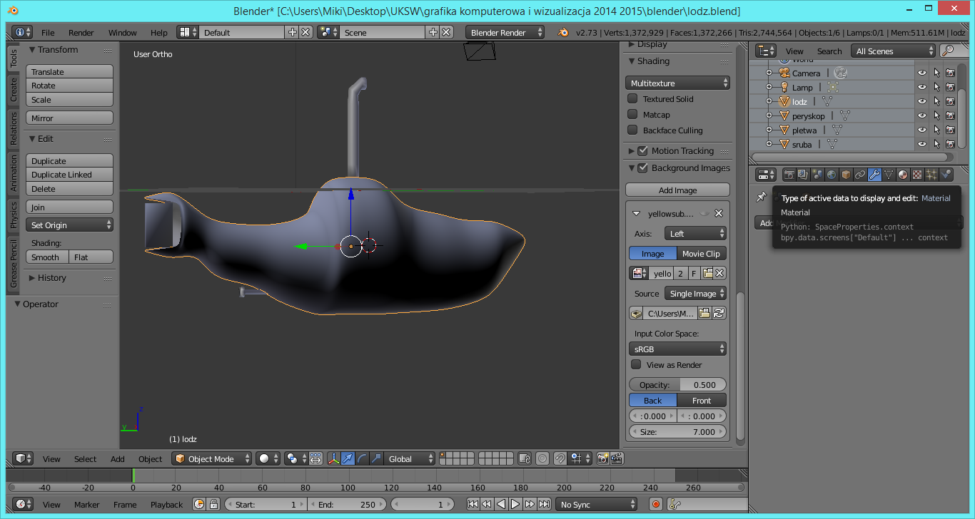
Kliknij New
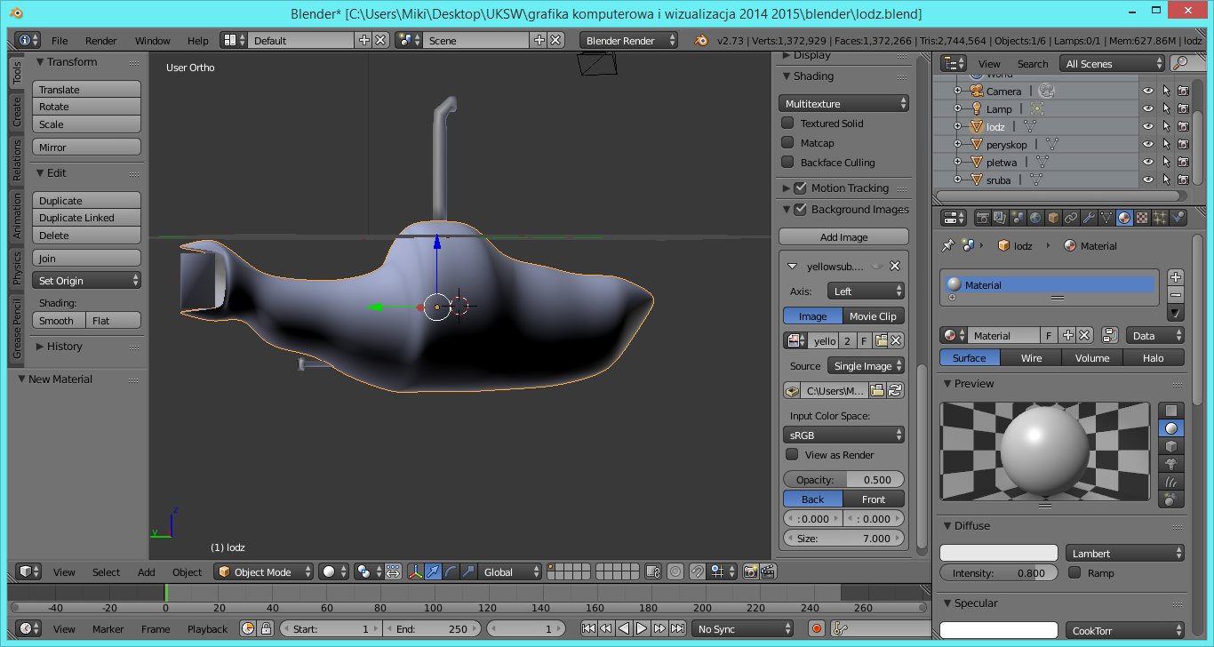
Kliknij w pole Diffuse
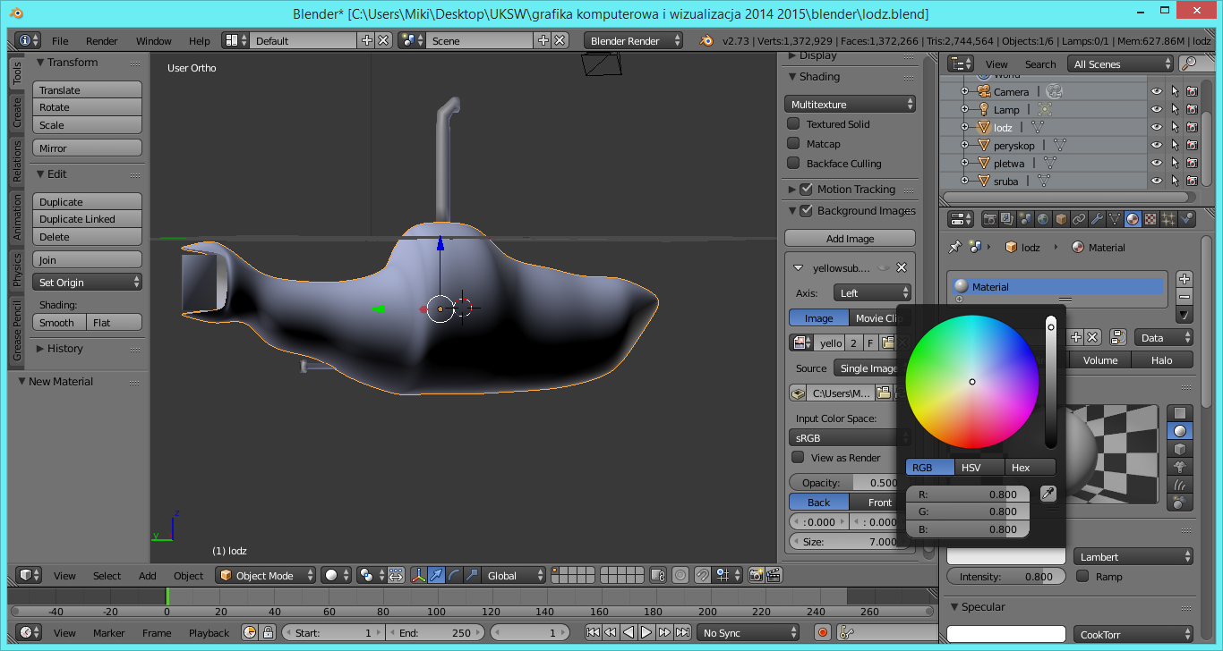
Ustaw jak na obrazie 1,1,0
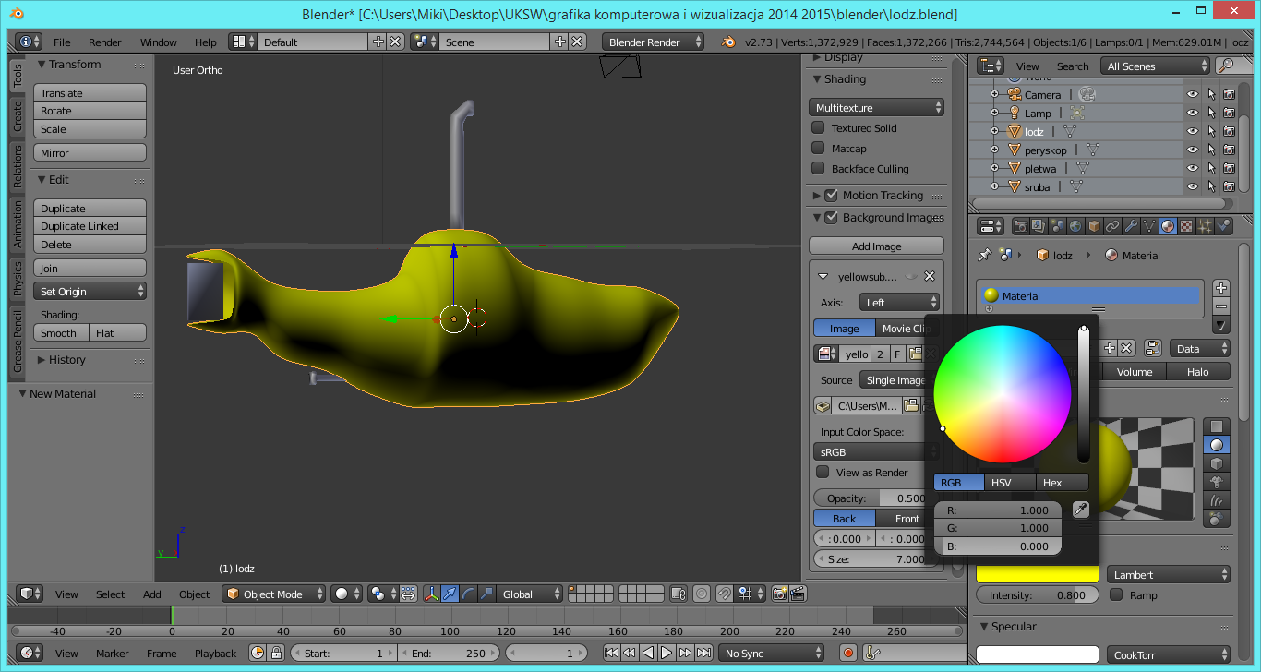
I nasza łódź zrobiła się żółta …
Wybierz teraz peryskop i ustaw kolory na 0,0,1
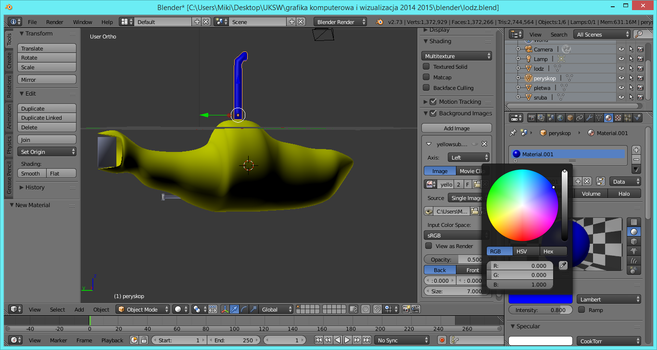
Teraz wybierz płetwę i ustaw 1,0,1
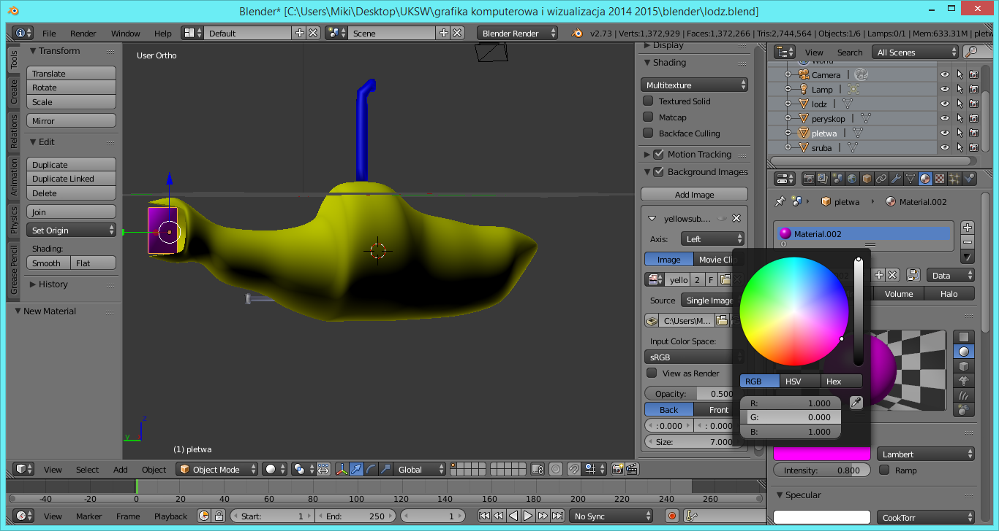
Teraz śruba i ustawienie 1,0,0
